Национальная академия наук Беларуси

Государственное научно-производственное объединение «научно-практический центр Национальной Академии Наук Беларуси по биоресурсам»

(ГНПО «НПЦ НАН БЕЛАРУСИ ПО БИОРЕСУРСАМ»)

УДК 502.13(1-751.1)(4/9)

УТВЕРЖДАЮ
Заместитель генерального директора по научной работе, канд. биол. наук

_________________ Т.В. Волкова
«___» декабря 2025 г.

Отчет
О ВЫПОЛНЕНИИ РАБОТЫ

Разработка проекта плана управления болотом «Быкова»

Руководитель задания,
заведующий сектором заповедного дела _______________ В.В. Устин

Минск 2025

СПИСОК ИСПОЛНИТЕЛЕЙ

Руководитель задания,  заведующий сектором |  | В. В. Устин
 | подпись, дата
Исполнители:
старший научный сотрудник | подпись, дата | Н. А. Архипенко
старший научный сотрудник | подпись, дата | Е. В. Шушкова
старший научный сотрудник | подпись, дата | П. А. Пакуль
старший научный сотрудник | подпись, дата | М. В. Максименков
научный сотрудник | подпись, дата | Е. М. Сетракова
научный сотрудник | подпись, дата | Т. О. Селицкая
научный сотрудник | подпись, дата | Е. А. Шляхтич
научный сотрудник | подпись, дата | М. М. Максимов
научный сотрудник | подпись, дата | В. Ю. Даглис
младший научный сотрудник | подпись, дата | Д. И. Ерошевич
нормоконтроль | подпись, дата | Л. Н. Гречаник
 | подпись, дата

УТВЕРЖДАЮ
Председатель
Чечерского районного исполнительного комитета

_______________
«___» ________________2026 г.

план управления
БОЛОТОМ БЫКОВА
(на территории Чечерского района Гомельской области)

2025 г.

Содержание
Введение 6
НАУЧНОЕ ОБОСНОВАНИЕ ПЛАНА УПРАВЛЕНИЯ 7
1. Общая информация о болоте 7
2. Информация о природно-генетических условиях болота 16
3. Информация о биологическом и ландшафтном разнообразии болота 21
3.1. Общая характеристика растительности (включая информацию о лесных насаждениях) 21
3.2. Редкие и типичные биотопы 27
3.3 Животный мир 29
4. Информация о социально-экономических условиях 31
5. Оценка ценных природных комплексов и объектов в целях определения приоритетов в их охране и использовании, в том числе для использования их в туристической деятельности 34
6. Оценка соблюдения установленных в границах болота Быкова режимов охраны и использования природных территорий, подлежащих особой и (или) специальной охране, факторы вредного воздействия 40
ЦЕЛИ И ЗАДАЧИ ПЛАНА УПРАВЛЕНИЯ 51
МЕРОПРИЯТИЯ по охране и использованию болота Быкова (включая заказник местного значения «Чечерский»), благоустройству территории в его границах, информированию населения о границах, режиме охраны и использования болота и заказника 52
Список использованных источников 56
ПРИЛОЖЕНИЯ К ПЛАНУ УПРАВЛЕНИЯ (включая картографический материал) 58
ПРИЛОЖЕНИЕ А. Карта-схема болота Быкова в разрезе землепользователей 59
ПРИЛОЖЕНИЕ Б. Карта-схема видов земель болота Быкова 60
ПРИЛОЖЕНИЕ В. Карта-схема категорий земель болота Быкова 61
ПРИЛОЖЕНИЕ Г. Карта-схема категорий лесов болота Быкова 62
ПРИЛОЖЕНИЕ Д. Карта-схема породного состава лесов болота Быкова 63
ПРИЛОЖЕНИЕ Е. Карта-схема расположения болота Быкова относительно границ особо охраняемых природных территорий 64
ПРИЛОЖЕНИЕ Ж. Карта-схема типичных и редких биотопов болота Быкова 65
ПРИЛОЖЕНИЕ З. Карта-схема расположения глухариных токов на территории болота Быкова 66
ПРИЛОЖЕНИЕ И1. Карта-схема приоритетных мест сбора, заготовки дикорастущих растений и (или) их частей на территории болота Быкова (багульник болотный) 67
ПРИЛОЖЕНИЕ И2. Карта-схема приоритетных мест сбора, заготовки дикорастущих растений и (или) их частей на территории болота Быкова (клюква) 68
ПРИЛОЖЕНИЕ И3. Карта-схема приоритетных мест сбора, заготовки дикорастущих растений и (или) их частей на территории болота Быкова (голубика) 69
ПРИЛОЖЕНИЕ И4. Карта-схема приоритетных мест сбора, заготовки дикорастущих растений и (или) их частей на территории болота Быкова (черника) 70
ПРИЛОЖЕНИЕ К. Карта-схема территории болота Быкова, на которой запланировано проведение мероприятий по восстановлению гидрологического режима 71
ПРИЛОЖЕНИЕ Л. Карта-схема мест установки информационных знаков на территории болота Быкова 72

Введение
Разработка плана управления болотом Быкова выполнена на основании статей 16 и 17 Закона Республики Беларусь от 18 декабря 2019 г. № 272-З «Об охране и использовании торфяников» (далее – Закон «О торфяниках») [1], постановления Министерства природных ресурсов и охраны окружающей среды Республики Беларусь от 17 сентября 2020 г. № 18 «Об установлении перечней болот и торфяников» [2].
План управления разработан в соответствии с требованиями Положения о порядке разработки и утверждения планов управления болотами, утвержденного постановление Совета Министров Республики Беларусь от 25 мая 2020 г. № 313 «О порядке разработки и утверждения планов управления болотами» [3].
План управления разработан на срок 10 лет (2026-2035).
Проект плана управления и его научное обоснование подготовлены в 2025 году в ГНПО «НПЦ НАН Беларуси по биоресурсам». Научное обоснование проекта базируется на комплексном анализе данных, полученных в ходе натурных обследований, проведенных 17-20 ноября 2025 года, анализе ортофотопланов, данных Геопортала земельно-информационной системы Республики Беларусь (далее – Геопортал ЗИС), реестров, схем, проектов и баз данных, содержащих информацию об ООПТ и природных территориях, подлежащих специальной охране, собственных данных ГНПО «НПЦ НАН Беларуси по биоресурсам». Также при подготовке плана управления использовались данные научного и технико-экономического обоснования заказника местного значения «Чечерский», в пределах которого расположено болото Быкова.

НАУЧНОЕ ОБОСНОВАНИЕ ПЛАНА УПРАВЛЕНИЯ

1. Общая информация о болоте
Болото, в соответствии со статьей 1 Закона «О торфяниках», определяется как природный комплекс, характеризующийся постоянным переувлажнением земель и произрастающей болотной растительностью, при отмирании которой происходят процессы торфообразования и торфонакопления. Согласно указанной статьи, торфяник (болото, торфяное месторождение, осушенные земли с торфяными почвами) – это природный (или природно-антропогенный) комплекс, находящийся в естественном или осушенном состоянии, обязательным компонентом которого является образовавшийся в нем в процессе торфообразования слой (слои) торфа. Границей торфяника является условная линия на поверхности земли и проходящая по этой линии условная вертикальная плоскость, определяемая по нулевой глубине залегания торфа и отделяющая торфяник от других природных (природно-антропогенных) комплексов, антропогенных объектов.
Болото Быкова (кадастровый номер 341) расположено в Чечерском районе Гомельской области (рисунок 1.1), на территории Беляевского лесничества государственного специализированного лесохозяйственного учреждения «Чечерский спецлесхоз», в 6,1 км к северу от деревни Беляевка и в 6,1 км к западу от деревни Сидоровичи. Географические координаты центра болота: 53°01'50.96" северной широты, 31°01'34.50" восточной долготы. Общая площадь торфяника в нулевых границах торфяной залежи, согласно кадастровому справочнику торфяного фонда Белорусской ССР [4], составляет 285 га, а в границах промышленной глубины – 190 га. Болотный массив имеет вытянутую форму. Его длина по продольной оси (с юго-запада на северо-восток) достигает 3,8 км, а максимальная ширина (с северо-запада на юго-восток) – 1,6 км. Соотношение границ болота Быкова, торфяника и торфяного месторождения отражено на рисунке 1.2.

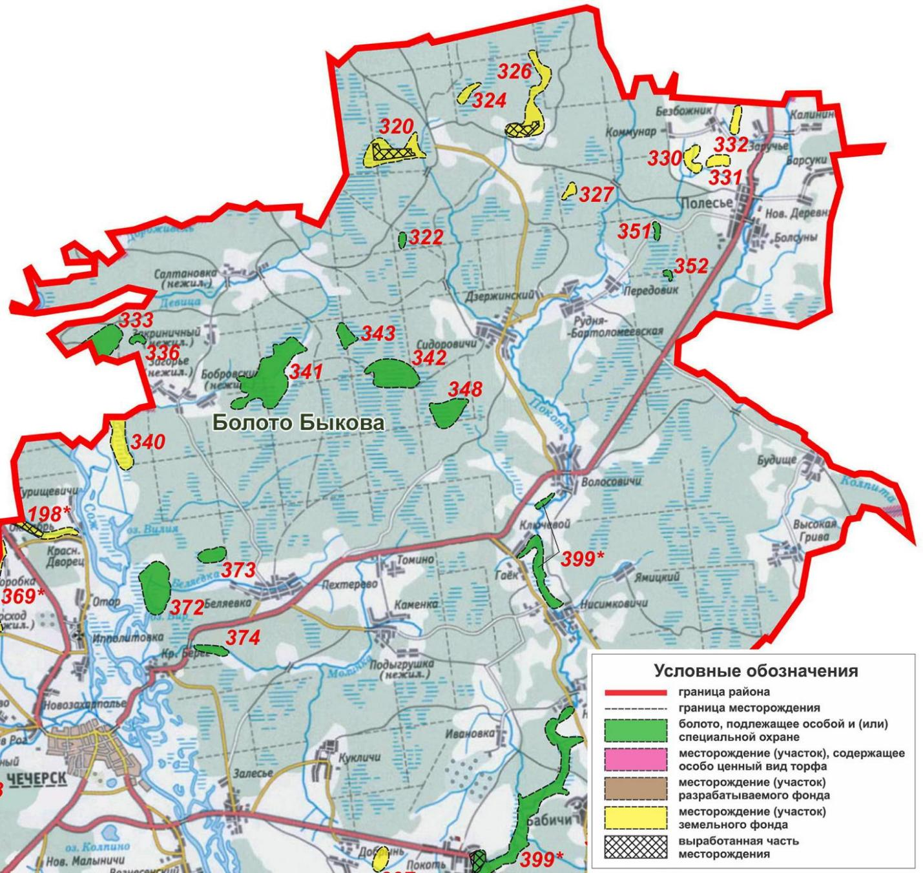
Рисунок 1.1 – Расположение болота Быкова
(фрагмент карты из базы данных «Торфяники Беларуси» [5])

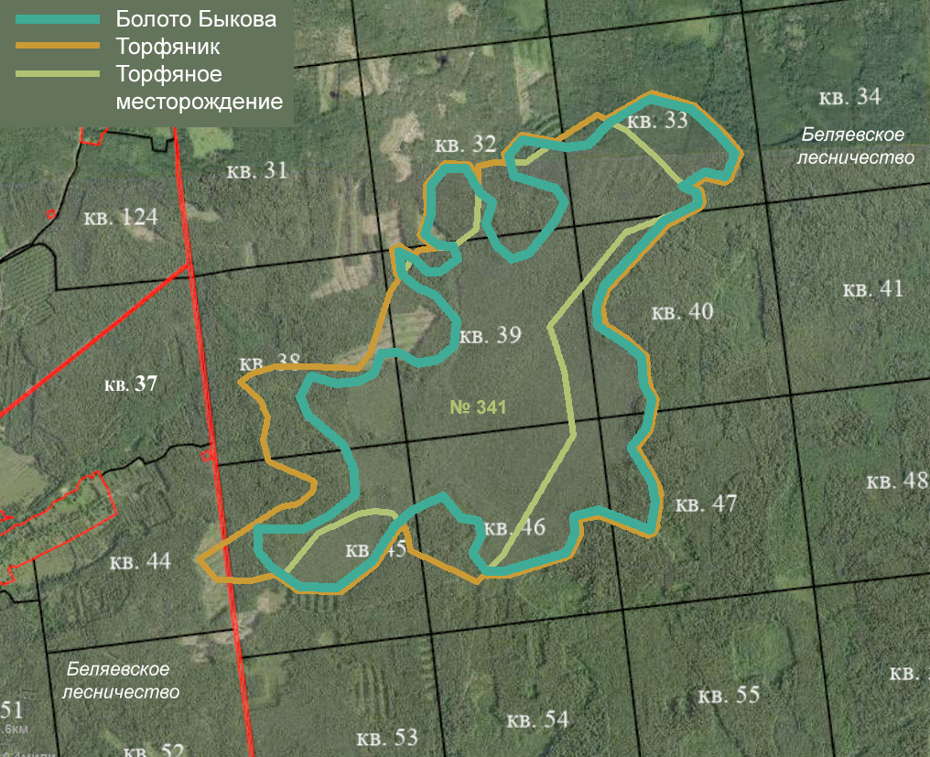
Рисунок 1.2 – Соотношение границ болота Быкова,
торфяника и торфяного месторождения

В соответствии со Схемой распределения торфяников по направлениям использования на период до 2030 года, утвержденной постановлением Совета Министров Республики Беларусь от 30 декабря 2015 г. № 1111 «О некоторых вопросах в области сохранения и рационального (устойчивого) использования торфяников» [6], болото Быкова относится болотам (участкам болот), в отношении которых установлен правовой режим особой и (или) специальной охраны.
Согласно постановлению Министерства природных ресурсов и охраны окружающей среды Республики Беларусь от 17 сентября 2020 г. № 18 «Об установлении перечней болот и торфяников» [2], требуется разработать план управления болотом Быкова, площадь которого составляет 309 гектаров (рисунок 1.3).

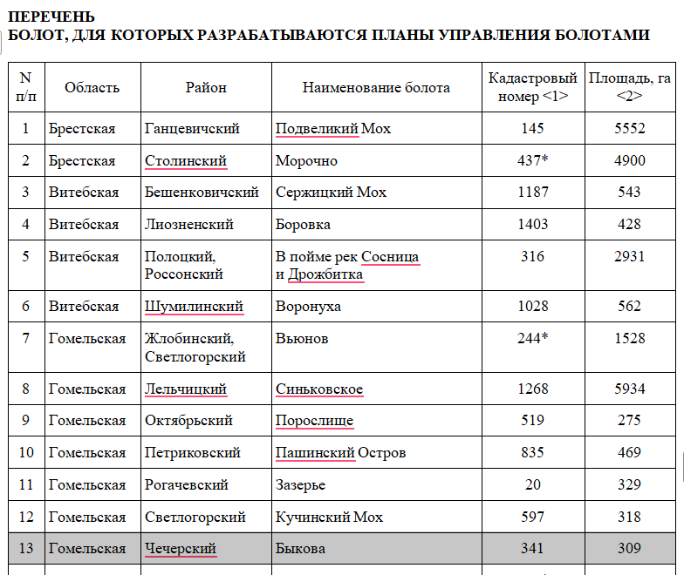
Рисунок 1.3 – Фрагмент постановления Министерства природных ресурсов и охраны окружающей среды Республики Беларусь от 17 сентября 2020 г. № 18 «Об установлении перечней болот и торфяников»

Важнейшим элементом правового статуса территории является ее расположение в границах заказника местного значения «Чечерский» (рисунок 1.4). При этом, неповрежденные пожаром участки болота можно отнести к типичным биотопам категории 91D0 «Леса на болотах» (категория в соответствии с Приложением 1 к Директиве о местообитаниях) [7]. На территории болота Быкова выделены два типа участков, которые потенциально соответствуют критериям типичных биотопов согласно национальной системе классификации [8]: 6.5 «Лиственные леса на избыточно увлажненных почвах и низинных болотах» и 6.7 «Хвойные леса на верховых, переходных и низинных болотах, березовые леса на переходных болотах». На долю данных биотопов приходится лишь около 30 % площади болотного массива, что, вероятнее всего, является результатом значительного пирогенного нарушения, затронувшего болотный массив в прошлом (предположительно, до 2000-х годов, см.раздел 6). Кроме вышеперечисленного территория болота Быкова является частью ядра национального значения № 18 Национальной экологической сети Беларуси (рисунок 1.5).

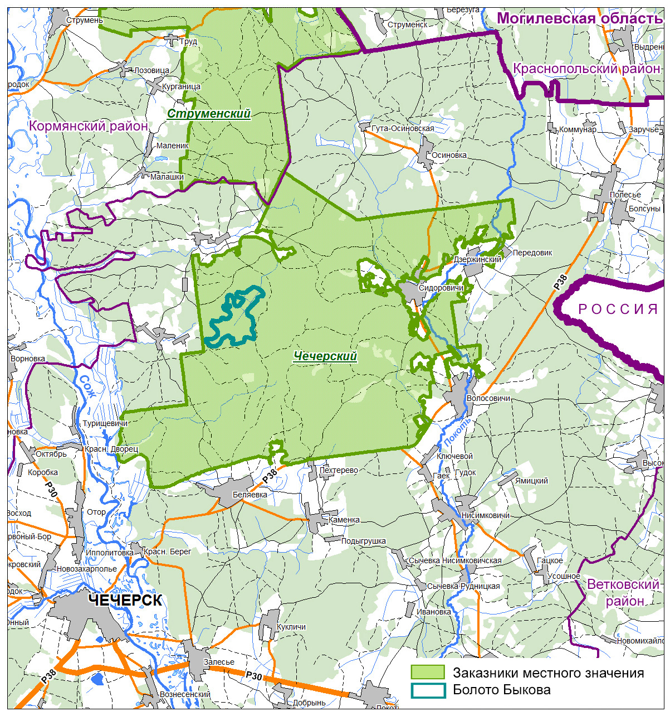
Рисунок 1.4 – Карта-схема соответствия границ болота Быкова и
заказника местного значения «Чечерский»

По генезису болото относится к категории торфяников междуречных понижений, а по типу питания является верховым (олиготрофным). Данная классификация подтверждается строением торфяной залежи, где верховые виды торфа слагают 82 % площади, а смешанные – 18 %. Массив был частично осушен открытой канальной сетью, но впоследствии законсервирован ввиду высокой пнистости. Разведочные работы, выполненные в 1969 году (степень разведки А), показали, что первоначальные геологические запасы торфа-сырца оцениваются в 527 тыс. тонн. Поскольку добыча не производилась, данный объём запасов считается сохранившимся [4].

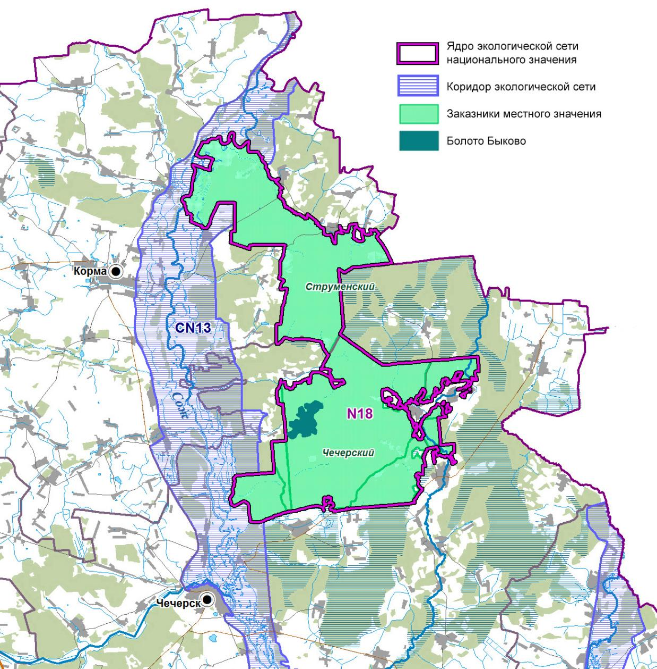
Рисунок 1.5 – Пространственное соотношение границ болота Быкова и элементов Национальной экологической сети

Территория болота Быкова полностью находится в землепользовании ГСЛХУ «Чечерский спецлесхоз» (лесной фонд относится к Беляевскому лесничеству). В таблице 1.1 представлена информация о категориях и видах земель (в контексте земель лесного фонда).

Таблица 1.1 – Категории и виды земель лесного фонда на территории болота Быкова
Виды земель | Площадь
Виды земель | га | %
Лесные земли | 293,8 | 98,2
а) покрытые лесом: | 293,8 | 98,2
- насаждения естественного происхождения | 293,8 | 98,2
- лесные культуры, в том числе несомкнутые | – | –
Нелесные земли | 5,54 | 1,9
а) земли под просеками | 1,9 | 0,6
б) каналы | 2,12 | 0,7
в) река | 1,52 | 0,5
ВСЕГО | 299,34 | 100,0

В рамках разработки плана управления на основе комплексного анализа данных дистанционного зондирования Земли (ДЗЗ), таксационных материалов базового лесоустройства и полевых исследований уточнённая площадь болота определена в 299,34 гектаров. Ниже приводится описание границ болота Быкова в пределах установленной площади:
на севере – от северо-западного угла выдела 9 квартала 45 Беляевского лесничества государственного лесохозяйственного учреждения «Чечерский спецлесхоз» (далее – Беляевское лесничество) в юго-восточном, восточном и северо-западном направлениях по северным границам выделов 9, 13, 18 квартала 45, далее в северо-западном и северо-восточном направлениях по западным и северным границам выделов 49, 42, 43 квартала 38, затем в северо-восточном направлении по западным границам выделов 20, 19, 20, 16, 5, 3, 4 квартала 39, далее в северо-восточном направлениях по западным границам выделов 42, 43, 30, 29 квартала 32, далее в южном направлении по восточной границе выдела 30 квартала 32, затем в северо-восточном направлении по западным границам выделов 22, 53, 27, 30, 28, 14, 52, 16 квартала 33 до северо-восточного угла выдела 16 квартала 33 Беляевского лесничества;
на востоке – от северо-восточного угла выдела 16 квартала 33 Беляевского лесничества в южном направлении по восточным границам выделов 16, 24, 55, 29, 32, 33 квартала 33, далее в северо-восточном, южном и юго-западном направлениях по восточным и южным границам выделов 35, 34, 32, 31, 38 квартала 33, затем в юго-западном и южном направлениях по восточным границам выделов 3, 40, 10, 41, 21, 42, 26 квартала 40, выделов 2, 46 квартала 47 до юго-западного угла выдела 46 квартала 47 Беляевского лесничества;
на юге – от юго-западного угла выдела 46 квартала 47 Беляевского лесничества в юго-западном, западном, северном и северо-западном направлениях по восточным, южным и западным границам выделов 40, 41, 9, 15, 14, 12, 38, 39, 33, 4 квартала 46, далее в юго-западном направлении по восточной границе выдела 18 квартала 45 до южного угла выдела 18 квартала 46 Беляевского лесничества;
на западе – от южного угла выдела 18 квартала 46 Беляевского лесничества в северо-западном направлении по юго-западным границам выделов 18, 17, 13, 9 квартала 45 до северо-западного угла выдела 9 квартала 45 Беляевского лесничества.
В состав земель болота (торфяного месторождения) Быкова входят земельные участки (части земельных участков) государственного специализированного лесохозяйственного учреждения «Чечерский спецлесхоз» в кварталах 32 (выделы 29-31, 42-44), 33 (выделы 14, 16, 22, 24, 27-38, 43 (река частично, в пределах выделов 16, 24, 28, 30, 37), 44 (ручей), 45 (просека частично, в пределах выделов 22, 36), 52-55), 38 (выделы 42, 43, 49, 50), 39 (3-6, 10, 11, 16-22, 23 (канал), 24 (канал), 25 (просека частично, в пределах выделов 4, 5, 6, 20, 21)), 40 (1-3, 10, 21, 26, 30, 37 (просека частично, в пределах выделов 26, 30), 38 (река), 39-42), 45 (выделы 6, 7, 9, 13, 17, 18, 47 (просека частично, в пределах выделов 7, 18)), 46 (выделы 1-4, 8, 9, 12, 14, 15, 32 (просека частично, в пределах выделов 1-4), 33-35, 38-41), 47 (1, 2, 45 (просека частично, в пределах выделов 1, 2, 46), 46) Беляевского лесничества.
При установлении границы болота учитывалось распределение лесного фонда исследуемой территории по экологическим группам и сериям типов леса (по В.С. Гельтману, 1982) [9]. Из болотных серий типов леса на территории представлены долгомошная (леса на оторфованных минеральных почвах олиготрофного заболачивания), багульниковая (леса на торфяных болотах олиго- и мезотрофных), осоковая (леса на торфяных болотах эвтрофных). В устанавливаемые граница болота включены все участки открытых болот, а для соблюдения целостности массива отдельные участки черничной серий типов леса на влажных почвах (переходные типы). Распределение лесов территории болота по сериям типов леса представлено на рисунке 3.2.
В соответствии с пунктом 3 статьи 26 Закона «О торфяниках» для болота Быкова устанавливается буферная зона.
Границы буферной зоны болота Быкова проходят:
на северо-западе – от крайнего северо-западного угла квартала 44 Беляевского лесничества в северо-восточном направлении по северной границе указанного квартала до его северо-восточного угла, далее, пересекая земли гомельского республиканского унитарного предприятия электроэнергетики «Гомельэнерго» (далее – РУП «Гомельэнерго») по условной прямой линии до пересечения с границей квартала 38, затем в северном и восточном направлениях по западной и северной границам квартала 38, далее в северном и восточном направлениях по западной и северной границам квартала 32, затем в северном и восточном направлениях по западной и северной границам квартала 29 до северо-восточного угла квартала 29 Беляевского лесничества;
на востоке – от северо-восточного угла квартала 29 Беляевского лесничества в южном направлении по восточной границе указанного квартала, далее в восточном направлении по восточной границе квартала 34, затем в южном направлении по восточным границам кварталов 34, 41 до юго-восточного угла квартала 41 Беляевского лесничества;
на юге – от юго-восточного угла квартала 41 Беляевского лесничества в западном направлении по южной границе указанного квартала, далее в южном и западном направлениях по восточной и южной границам квартала 47, затем в южном и западном направления по восточной и южной границам квартала 54 до юго-западного угла квартала 54 Беляевского лесничества;
на западе – от юго-западного угла квартала 54 Беляевского лесничества в северном направлении по западной границе указанного квартала, затем в западном и северном направлениях по южной и западной границе квартала 45 до точки с координатами 53°01ʹ08,00" северной широты, 31°00ʹ06,11" восточной долготы, далее в западном направлении, пересекая земли РУП «Гомельэнерго», по южной границе квартала 44, затем в северном и северо-восточном направлениях по западной границе указанного квартала до от крайнего северо-западного угла квартала 44 Беляевского лесничества.
Площадь буферной зоны болота Быкова составляет 1158,91 гектара.
В состав земель буферной зоны болота Быкова входят земельные участки (части земельных участков) Чечерского спецлесхоза в кварталах 29, 32 (выделы 1-28, 32-41, 45 (дорога), 46 (просека), 47 (просека)), 33 (выделы 1-13, 15, 17-21, 23, 25, 26, 39-42, 43 (река частично, в пределах выделов 8, 17), 45 (просека частично, в пределах выделов 1-8, 10, 12, 20), 34, 38 (выделы 1-41, 44-48, 51, 52 (ручей), 53 (дорога), 54 (просека), 55-64), 39 (выделы 1, 2, 7-9, 12-15, 25 (просека частично, в пределах выделов 1, 2, 7, 12-14)), 40 (выделы 4-9, 11-20, 22-25, 27-29, 31-34, 36 (дорога), 37 (просека частично, в пределах выдела 9)), 41, 44, 45 (выделы 1-5, 8, 10-12, 14-16, 19-26, 28-45, 46 (дорога), 47 (просека частично, в пределах выделов 1-5)), 46 (выделы 5-7, 10, 11, 13, 16-30, 31 (дорога), 32 (просека частично, в пределах выделов 5-7, 11, 18, 19), 47 (выделы 3-43, 44 (дорога), 45 (просека частично, в пределах выделов 3-7, 9-11, 18, 27, 32), 47-50), 54 Беляевского лесничества;
не включены расположенные в границах буферной зоны земельные участки (части земельных участков), отнесенные к кладбищу, а также отнесенные к категориям земель промышленности, транспорта, связи, энергетики, обороны и иного назначения.
Площади вычислены по шейп-файлу, выполненному в системе координат 1963 года (СК63), с использованием земельно-кадастровой информации и материалов.

2. Информация о природно-генетических условиях болота
2.1 Положение болота в системе природного районирования
В соответствии с физико-географическим районированием Беларуси территория болота Быкова расположена в пределах Чечерской равнины округа Восточного Предполесья Предполесской провинции (таблица 2.1).

Таблица 2.1 – Положение болота Быкова в схемах природного районирования Беларуси [10]
Районирование | Единицы природного районирования
Физико-географическое (в Европейской десятичной системе) | Провинция:  Округ:  Район: | Предполесская  Восточное Предполесье  Чечерская равнина
Геоботаническое | Подзона:  Округ:  Район: | Грабово-дубово темнохвойных  Березинско-Предполесский  Чечерско-Приднепровский
Гидрологическое | Район:  Подрайон: | Верхнеднепровский  Южный
Агроклиматическое | Область:  Подобласть:  Район: | Южная теплая неустойчиво влажная  Восточная  Гомельский
Геоморфологическое | Область:  Район: | равнин и низин Предполесья  Светиловичский
Почвенно-географическое | Провинция:  Округ:  Район 1:  Район 2:  Подрайон: | Центральная (Белорусская)  Восточный  Рогачевско-Славгородска-Климовичский район дерново-падзолистых супесчаных почв  Кировско-Гомельско-Хотимский район дерново-падзолистых, часто заболоченных пылевато-суглинистых и супесчаных почв  Кировско-Кормянско-Гомельский подрайон дерново-падзолистых, часто заболоченных пылевато-суглинистых и супесчаных почв
Ландшафтное | Подзона:  Провинция:  Район: | Бореальных ландшафтов  Предполесская провинция водно-ледниковых и моренно-зандровых ландшафтов  Сожско-Беседский плоских и плосковолнистых водно-ледниковых, холмисто-волнистых моренно-зандровых ландшафтов
Торфяно-болотное | Область:  Район: | небольших верховых и низинных торфяников в условиях распространения лессовидных пород  Кормянско-Лоевский
Флористическое | Царство:  Подцарство:  Область:  Провинция:  Район:  Подрайон: | Голарктическое флористическое  Бореальное  Циркумбореальная флористическая  Восточно-европейская  Полесский (Южный)  Сожско-Днепровский
Зоогеографическое | Район: | Восточно-Полесский

Для комплексной характеристики природных условий территория болота Быкова была рассмотрена в системе различных видов природного районирования, которые систематизированы в таблице 2.1.
В схеме геоботанического районирования болотный массив приурочен к Чечерско-Приднепровскому району Березинско-Предполесского округа подзоны грабово-дубово-темнохвойных лесов.
Согласно гидрологическому районированию изучаемая территория относится к Южному подрайону Верхнеднепровского района. В агроклиматическом отношении она входит в Гомельский агроклиматический район Восточной подобласти Южной теплой неустойчиво влажной области.
В геоморфологическом отношении болото приурочено к Светиловичскому району равнин и низин Предполесья. В соответствии с почвенно-географическим районированием рассматриваемая территория находится на границе Рогачевско-Славгородско-Климовичского района дерново-подзолистых супесчаных почв и Кировско-Гомельско-Хотимского района дерново-подзолистых, часто заболоченных пылевато-суглинистых и супесчаных почв (Кировско-Кормянско-Гомельский подрайон). Оба района входят в Восточный округ Центральной (Белорусской) провинции.
Согласно ландшафтному районированию болото находится в пределах Сожско-Беседского района плоских и плосковолнистых водно-ледниковых, холмисто-волнистых моренно-зандровых ландшафтов Предполесской провинции водно-ледниковых и моренно-зандровых ландшафтов бореальной подзоны. В системе районирования торфяных месторождений оно относится к Кормянско-Лоевскому району области небольших верховых и низинных торфяников в условиях распространения лессовидных пород [11]. Общая заторфованность территории района не превышает 6,3 %.
В соответствии с флористическим районированием болото относится к Полесскому (Южному) району (Сожско-Днепровский подрайон) Восточно-европейской провинции Циркумбореальной флористической области Бореального подцарства Голарктического флористического царства, а по зоогеографическому районированию – к Восточно-Полесскому району.

2.2 Геоморфологическое и геологическое строение
В геоморфологическом отношении болото приурочено к Светиловичскому району равнин и низин Предполесья (таблица 2.1).
Геоморфологический район расположен на левобережье Сожа от верховьев Покоти до долины Ипути, характеризуется абсолютными высотами 160-165 м, в долинах рек до 120 м.
В пределах геоморфологического района широкое распространение получили водно-ледниковые равнины днепровского и сожского возраста, для которых характерна пологоволнистая поверхность с прерывистым покровом водно-ледниковых супесей и значительная заболоченность [12]. Повышения рельефа часто представлены дюнами на дерново-слабоподзолистых песчаных почвах, понижения – заболоченными заторфованными участками небольших размеров (разбросаны по всей территории).
Торфяник Быкова сформировался на плоском водораздельном участке Сожа и Покоти, относится к верховому типу. Поверхность верховых торфяников выпуклая (куполообразная), а сток вод происходит радиально по его периферии. Болото Быкова, как типичный представитель верховых болот региона, имеет площадь, соответствующую характерному для них диапазону.

2.3 Климатические условия
Климат района расположения болота умеренно-континентальный, характеризуется теплой и влажной зимой, теплым и относительно влажным летом. Основным климатообразующим фактором является западный перенос воздушных масс, который приносит на территорию Беларуси влажные воздушные массы с Атлантического океана.
Для характеристики климатических условий использованы данные ближайшей метеорологической станции Госкомгидромета Республики Беларусь – «Славгород». Средние температура в январе составляет -6,8 градусов. Каждый год присутствует уверенный снежный покров. В холодный период преобладают пасмурные дни. Частые оттепели, возникающие в связи с нашествиями Атлантических циклонов, приносят на территорию района сильные осадки, гололед и туманы. В непродолжительные периоды холодные воздушные массы континентального происхождения способны приносить малооблачную и достаточно морозную погоду. Столбики термометров способны опускаться до -21 -23 градусов. Весна несет крайне неустойчивую и ветряную погоду. Активный сход снега и обильные дожди нередко приводят к значительным паводкам, что может, приводит к частичному подтоплению населенных пунктов.
Лето теплое, преобладают малооблачные и сухие дни, в тоже время кратковременные дожди и грозы регулярно возникают на протяжении всего периода. Особенно интенсивные дожди, согласно прогнозу погоды, возникают во второй половине июля и в начале августа и носят ливневый характер. Средняя максимальная температура в июле составляет +24 градуса. Начало осеннего периода сопровождается относительно теплой и сухой погодой. Пасмурные и дождливые дни начинают преобладать со второй половины октября. Сумма осадков в зимний период – 208 мм. Сумма осадков за теплый период – 437 мм.
Относительная влажность воздуха в среднем за год изменяется от 67 до 89 %, в зимние месяцы достигает максимума – 83-89 %, в теплое время в среднем не ниже 67-76 %.
Толщина снежного покрова: средняя из максимальных декадных за зиму 24 см, максимальная высота из наибольших декадных 49 см, максимальная суточная высота за зиму на последние сутки декады 64 см. Наибольшая глубина промерзания грунта – 140 см. Продолжительность залегания устойчивого снежного покрова – 101 день.

2.4 Строение торфяной залежи и гидрологический режим
Формирование торфяной залежи болота Быкова происходило в условиях обеднённого минерального питания, основным источником которого являлись атмосферные осадки, что и обусловило олиготрофный верховой тип строения.
Торфяная залежь болота Быкова характеризуется верховым типом строения, что обусловлено преобладанием в её составе олиготрофных видов-торфообразователей и питанием атмосферными осадками. Стратиграфия торфяной залежи характеризуется средней мощностью в 1,8 метра, максимальная глубина в пределах торфяника составила 3,4 м. Торфяная залежь в целом характеризуется как среднеразложившаяся (20-35 %). Средняя степень разложения верхового торфа составляет 27 %, а смешанного – 34 %. Верховой генезис болота и преобладание в строении залежи олиготрофных видов торфа позволяют отнести залежь к категории низкозольных (ориентировочно 2-5 %), что типично для данного типа болот. Более высокая степень разложения смешанного типа торфа может указывать на локально повышенную зольность в соответствующих прослоях, но в целом не меняет общей оценки залежи как низкозольной. Пнистость верхового торфа достигает 2,68 %, смешанного – 1,92 %.
Ключевым фактором, определяющим современное состояние болота, является нарушенный гидрологический режим. До 1960-х годов постоянные водотоки и водоемы в пределах исследуемой территории отсутствовали; ее дренирование осуществлялось лишь водотоком Черноберка, вытекавшим с северной окраины болота в направлении общего уклона залежи и впадавшим в реку Девица. В 1960-70-е годы на территории болота Быкова были проведены масштабные гидромелиоративные работы: русло реки Черноберки было спрямлено и канализировано, был прорыт магистральный канал, каналы осушители. Магистральный канал (М-1) проходит с крайней юго-западной точки болота и полностью пересекает его в северо-восточном направлении, впадая в канализированную р. Черноберка. В целом для территории болота Быкова характерна сложно организованная гидрографическая сеть, представленная как естественными водотоками, так и разветвленной системой мелиоративных каналов (рисунок 2.1). Детальное описание осушительной сети приведено в разделе 6.

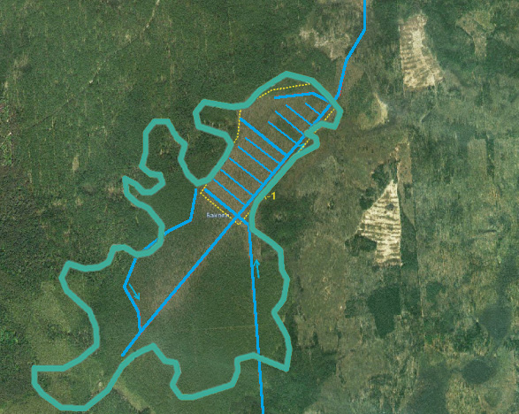
Рисунок 2.1 – Гидрографическая сеть территории болота Быкова

Река Черноберка является малой рекой длиной около 6 км, протекающей в Чечерском районе Гомельской области. Река относится к бассейну Днепра и является левым притоком реки Девица. Река Девица является левым притоком реки Сож. Ее длина составляет около 14 км, а площадь водосбора – 64 км² [13]. Средний наклон водной поверхности составляет 1,8 %. Русло реки извилистое, его ширина варьирует от 2,0 до 5,0 м при глубине 0,3-0,5 м. Дно песчаное, берега низкие, заболоченные.

3. Информация о биологическом и ландшафтном разнообразии болота

3.1. Общая характеристика растительности (включая информацию о лесных насаждениях)
Формирование современного растительного покрова болота Быкова определяется действием двух групп факторов. С одной стороны, антропогенные (осушение) и пирогенные (крупный пожар до 2000-х годов) нарушения инициировали процессы замещения части болотных экосистем лесоболотными и лесными фитоценозами. С другой стороны, устойчивое сохранение болотной растительности всех типов трофности обеспечивается местными почвенно-орографическими и климатическими условиями.
В системе геоботанического районирования болото Быкова расположено в Чечерско-Приднепровском районе Березинско-Предполесского округа подзоны грабово-дубово-темнохвойных лесов.
Формационно-типологическая структура лесов в пределах болота Быкова представлена 7 типами леса 4 сериями типов леса 3 лесными формациями (таблица 3.1), в том числе в сосновых насаждениях – 4 серии, в березовых – 2, в черноольховых – 1. Лесные экосистемы занимают 293,8 га или 98,2 % болота и полностью представлены насаждениями естественного происхождения. Преобладающей формацией являются сосновые леса – 222,1 га или 75,6 % лесных экосистем. Пушистоберезняки произрастают на площади 69,3 га или 23,6 % лесных экосистем, черноольховые насаждения – на площади 2,4 га (0,8 % лесных экосистем).

Таблица 3.1 – Формационно-типологическая структура лесных экосистем болота Быкова
Типы леса | Площадь по лесным формациям, га/% |  |  | Итого
Типы леса | Березняки | Сосняки | Черноольшаники | Итого
Багульниковый |  | 158,7 |  | 158,7
Багульниковый |  | 100,0 |  | 54,0
Долгомошный | 14,0 | 27,8 |  | 41,8
Долгомошный | 33,5 | 66,5 |  | 14,2
Осоковый | 55,3 | 31,3 | 2,4 | 89,0
Осоковый | 62,1 | 35,2 | 2,7 | 30,3
Черничный |  | 4,3 |  | 4,3
Черничный |  | 100,0 |  | 1,5
ВСЕГО | 69,3 | 222,1 | 2,4 | 293,8
ВСЕГО | 23,6 | 75,6 | 0,8 | 100,0

В составе лесов господствуют коренные типы леса, составляющие 224,5 га или 76,4 % лесных земель (рисунок 3.1). К коренным относятся все типы сосновых лесов (багульниковый, долгомошный, осоковый, черничный), а также черноольшаник осоковый. Березняки (долгомошный и осоковый) в условиях данного региона являются типично производными и указывают на исторические нарушения (рубки, пожары) в коренных сосняках и черноольшаниках.

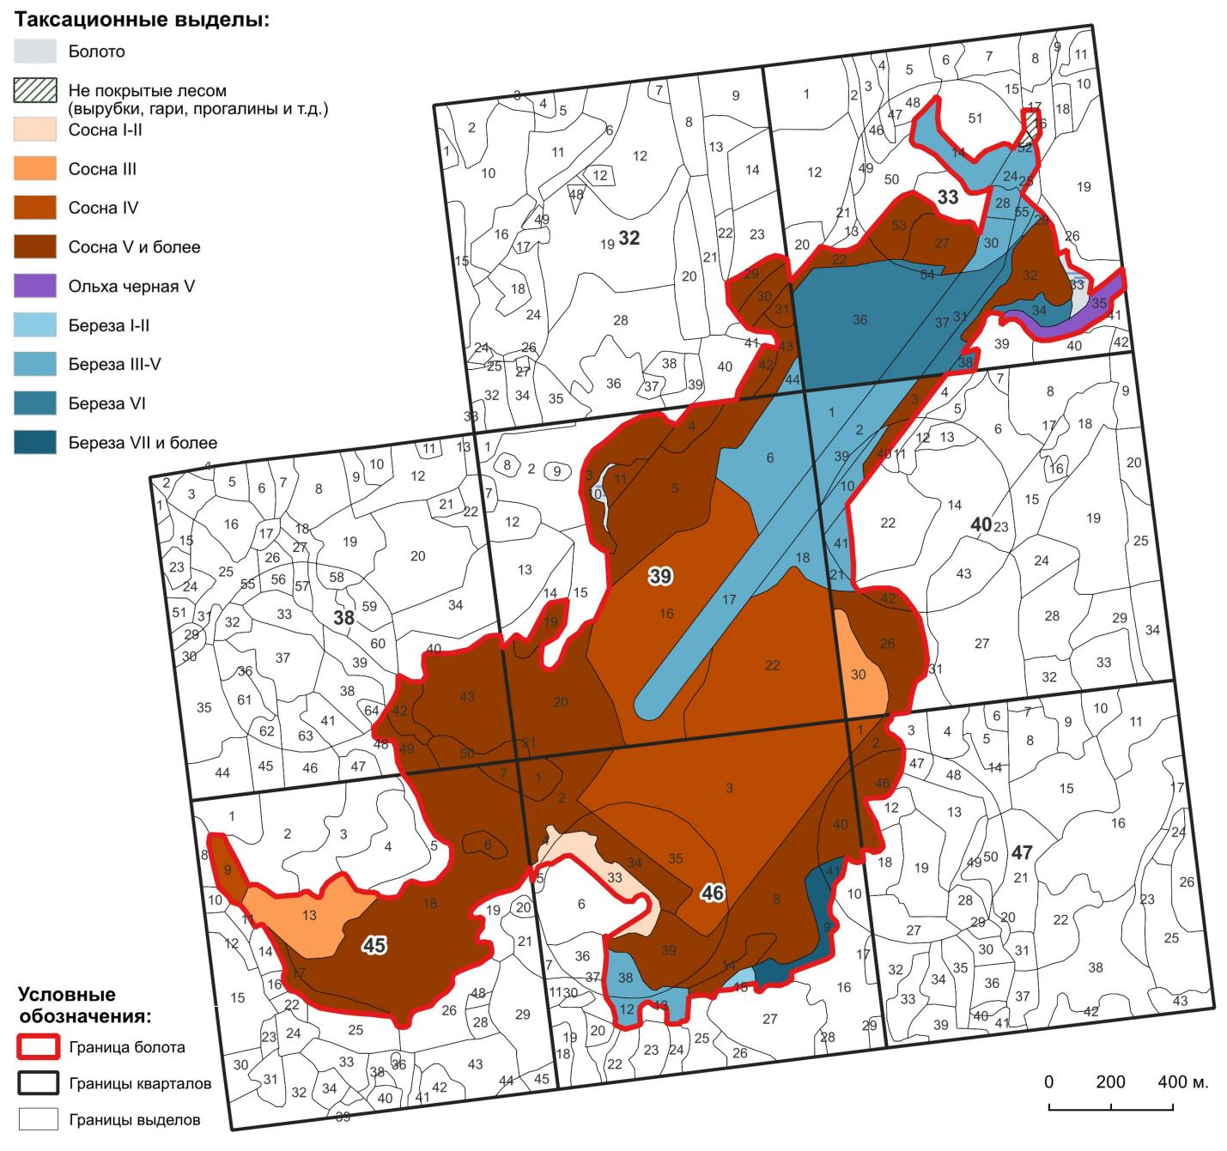
Рисунок 3.1 – Карта-схема преобладающих древесных пород на территории болота Быкова
(по данным материалов лесоустройства ГСЛХУ «Чечерский спецлесхоз»).

Структура лесных насаждений характеризуется доминированием багульниковой (54,0 % лесопокрытой площади) и осоковой серии типа леса (30,3 %) (рисунок 3.2). Характер увлажнения и режим проточности определяют успешность роста древесной растительности, состав и продуктивность произрастающих древостоев, типологическую характеристику насаждений. По режиму увлажнения абсолютно преобладают сырые и заболоченные типы леса. Все это обусловило господство на территории сырого и мокрого типов условий произрастания (по Д.В. Воробьеву, 1953) [14]. В целом в типологической структуре доминируют группы типов леса, связанные с высоким и избыточным увлажнением: 289,5 га, или 98,5 % площади лесопокрытых земель. Леса с влажными условиями произрастания занимают лишь 1,5 %. Это характеризует территорию как крайне труднодоступную и малопригодную для лесопромышленного освоения.

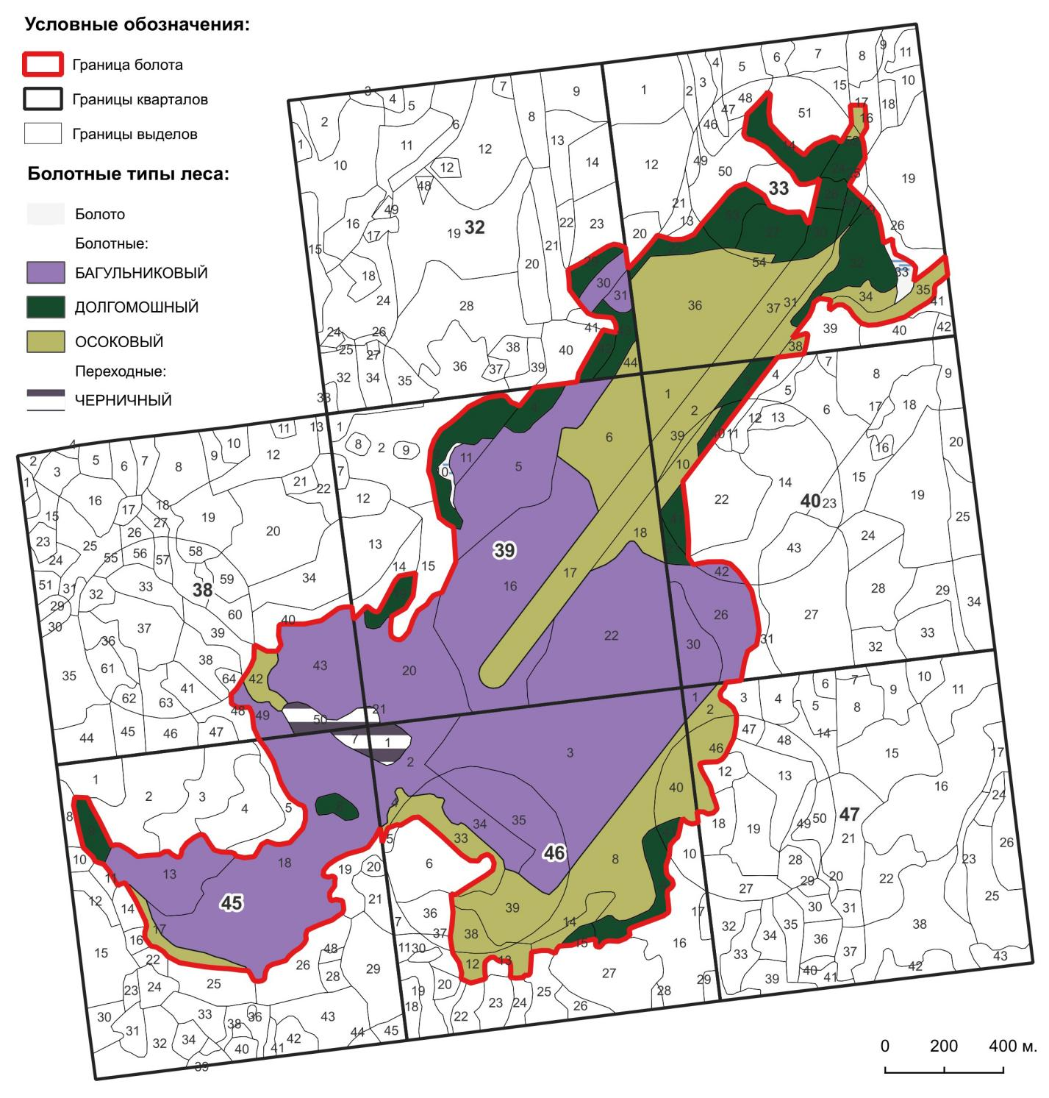
Рисунок 3.2 – Карта-схема серий типов леса на территории болота Быкова
(по данным материалов лесоустройства ГСЛХУ «Чечерский спецлесхоз»).

В таблице 3.2 приведена таксационная характеристики лесных насаждений болота Быкова в разрезе типов леса. Анализ выполнен на основе данных по 79 площадным выделам; линейные таксационные объекты (просеки, каналы, река) в анализ не включались.

Таблица 3.2 – Таксационная характеристики лесных насаждений на территории болота Быкова в разрезе типов леса
Тип леса | Площадь |  | Средние
Тип леса | га | % | возраст, лет | бонитет | полнота
Сосняк долгомошный (Pinetum polytrichosum) | 27,8 | 9,5 | 91 | 2,5 | 0,85
С. багульниковый (Pinetum ledosum) | 158,7 | 54,0 | 88 | 4,4 | 0,94
С. осоковый (Pinetum caricosum) | 31,3 | 10,6 | 101 | 4,7 | 0,94
С. черничный (Pinetum myrtillosum) | 4,3 | 1,5 | 95 | 1,0 | 0,70
Итого сосняков | 222,1 | 75,6 | 90 | 4,1 | 0,92
Пушистоберезняк долгомошный (Pubescenstoso-Betuletum fontinale-ferbosum) | 14,0 | 4,8 | 45 | 2,0 | 0,73
П. осоковый (Pubescenstoso-Betuletum caricosum) | 55,3 | 18,8 | 52 | 4,0 | 0,77
Итого пушистоберезняков | 69,3 | 23,6 | 50 | 3,6 | 0,76
Черноольшаник осоковый (Alnetum glutinosae caricosum) | 2,4 | 0,8 | 45 | 3,0 | 0,70
Итого черноольшаников | 2,4 | 0,8 | 45 | 3,0 | 0,70
ВСЕГО | 293,8 | 100,0 | 80 | 4,0 | 0,88

В целом на территории болота Быкова средний возраст древостоев составляет 80 лет. Лесной фонд представлен преимущественно спелыми и приспевающими насаждениями. Средний возраст сосняков достигает 90 лет, что относит их к категории спелых древостоев. Березовые насаждения существенно моложе – их средний возраст составляет 50 лет, что указывает на их средневозрастной статус и, вероятно, вторичное происхождение на месте нарушений. Черноольховые насаждения имеют средний возраст 45 лет.
В распределении по полнотам преобладают высокополнотные насаждения (0,8-1,0), которые доминируют в структуре лесного фонда. Средняя полнота насаждений составляет 0,88 единиц, что свидетельствует о хорошей сомкнутости и сохранности древостоев. Наиболее высокополнотны сосняки багульниковый и осоковый (0,94 соответственно), занимающие наибольшую площадь. Низкополнотные насаждения (полнота 0,3-0,5) на территории практически отсутствуют.
Продуктивность лесов говорит о соответствии породного состава условиям местопроизрастания и почвенному плодородию в целом. Показателем продуктивности насаждений является их бонитет. Среди обследованных лесных сообществ доминируют низкопродуктивные древостои (IV класса бонитета), занимающие основную часть площади (средний бонитет по болоту – 4,0). Эту характеристику можно отнести соснякам заболоченных типов – багульниковому и осоковому (средний класс бонитета – 4,4 и 4,7 соответственно), что типично для переувлажненных олиготрофных условий верхового болота. При этом сосняк черничный, приуроченный к лучшим условиям дренажа, демонстрирует высокую продуктивность (I класс бонитета – 1,0), однако его площадь незначительна (1,5 %). Продуктивность березняков варьирует от II до IV класса бонитета, составляя в среднем 3,6, что также отражает их произрастание в заболоченных местообитаниях.

Таблица 3.3 – Распределение лесов по преобладающим породам и группам возраста
Преобладающие древесные и кустарниковые породы | Общая площадь насаждений, га
Преобладающие древесные и кустарниковые породы | всего | в том числе по группам возраста
Преобладающие древесные и кустарниковые породы | всего | молодняки |  |  | средне-  возраст-  ные | приспе-  вающие | спелые и перестойные
Преобладающие древесные и кустарниковые породы | всего | I  класса | II  класса | всего | средне-  возраст-  ные | приспе-  вающие
 |  |  |  |  |  |  | всего | в т.ч.  пере-  стойные
Хвойные
Сосна | 222,1 | - | 4,0 | 4,0 | 83,2 | 40,5 | 94,4 | -
Итого хвойные | 222,1 | - | 4,0 | 4,0 | 83,2 | 40,5 | 94,4 | -
Мягколиственные
Береза | 69,3 | 0,5 | - | 0,5 | 64,8 | 3,4 | - | -
Ольха черная | 2,4 | - | - | - | 2,4 | - | - | -
Итого мягколиственных | 71,7 | 0,5 | - | 0,5 | 67,2 | 3,4 | - | -
Всего, га | 293,8 | 0,5 | 4,0 | 4,5 | 150,4 | 43,9 | 94,4 | -
Всего, % |  | 0,17 | 1,36 | 1,5 | 51,2 | 14,9 | 32,1 | -

Возрастная структура лесов болота Быкова (таблица 3.3) характеризуется абсолютным доминированием средневозрастных древостоев с значительной долей спелых, перестойных и приспевающих насаждений. В лесном фонде преобладают насаждения III класса возраста – 51,2 %, что свидетельствует о активной стадии роста и формирования древостоев. Существенный вклад в структуру вносят спелые и перестойные древостои (V класс возраста и выше) с их максимально высокой биомассой и сложившейся флористической структурой – 32,1 %. Доля приспевающих насаждений составляет 14,9 %. Крайне незначительна представленность молодняков (I и II классы возраста), совокупно занимающих всего около 1,5 % площади.
Современный облик лесной растительности болота Быкова является результатом длительного взаимодействия природных процессов и исторических антропогенных нарушений. Сложившаяся возрастная структура с преобладанием средневозрастных и спелых насаждений отражает последствия осушения и последующих пирогенных воздействий, после которых территория развивалась по естественному пути сукцессии. Стабильность экосистемы в настоящее время обеспечивается доминированием коренных типов леса, адаптированных к избыточному увлажнению.
Сосновая формация представлена 4 типами леса из 13 описанных для Беларуси [15, 16]. Все они относятся к заболоченным лесам естественного происхождения, что обусловлено спецификой верховоболотного массива.
Сосняк черничный (Pinetum myrtillosum), занимая незначительную площадь (1,5% лесопокрытой территории), представляет собой уникальный для болотного массива участок. Он приурочен к лучше дренированным, повышенным элементам микрорельефа на минеральном острове. Древостои характеризуются высокой продуктивностью (I класс бонитета), что резко контрастирует с окружающими заболоченными типами леса. В напочвенном покрове доминирует черника, а моховой ярус представлен зелеными мхами.
Сосняк долгомошный (Pinetum polytrichosum) занимает 9,5 % площади. Он формируется в условиях сильного застойного увлажнения, часто по блюдцеобразным западинам или узкими полосами, окаймляя более обводненные сосняки багульниковые. Продуктивность древостоев умеренная (II-III класс бонитета). Характерной чертой является мощный покров из мха-долгомошника (Polytrichum commune), а также присутствие гипновых мхов. В травяно-кустарничковом ярусе постоянны черника, голубика и багульник.
Сосняк багульниковый (Pinetum ledosum) является фоновым типом леса, занимая 54,0 % лесопокрытой площади. Он сформировался на глубоких торфяных залежах верхового типа в условиях постоянного избыточного увлажнения. Древостои низкопродуктивны (IV класс бонитета). Характерно мощное развитие кустарничкового яруса с абсолютным доминированием багульника болотного, а также присутствием голубики и подбела. Моховой покров сплошной, образованный сфагновыми мхами.
Сосняк осоковый (Pinetum caricosum) занимает 10,6 % территории. Распространен в условиях еще более сильного проточного или застойного увлажнения, часто по окраинам мочажин и вблизи водотоков. Древостои крайне низкопродуктивны (IV-V класс бонитета). К сосне часто примешивается береза пушистая. Отличительной чертой является хорошо развитый травяной ярус с доминированием осок (Carex spp.) и разреженный моховой покров.
Мелколиственная формация представлена пушистоберезняками, которые занимают 23,6 % лесопокрытой площади и являются типично производными насаждениями, сформировавшимися на месте нарушенных коренных сосняков и черноольшаников.
Пушистоберезняк осоковый (Pubescenstoso-Betuletum caricosum) – наиболее распространенный тип (18,8 % площади). Сформировался на заболоченных участках с проточным увлажнением, пройденных пожарами до 2000-х годов. Древостои средневозрастные (52 года), низкопродуктивные (IV класс бонитета). В постпирогенных условиях травяной покров сохраняет доминирование осок, однако моховой ярус существенно трансформирован и характеризуется мощным развитием зеленых мхов, что типично для нарушенных пожарами местообитаний.
Пушистоберезняк долгомошный (Pubescenstoso-Betuletum polytrichosum) занимает 4,8 % площади. Приурочен к участкам с застойным увлажнением, также имеющим пирогенную историю. Древостои несколько моложе (45 лет) и более продуктивны (II класс бонитета). Нарушение пожаром определило современную структуру живого напочвенного покрова, где, наряду с осоками, в равной степени значительную роль играют долгомошник, сфагновые и зеленые мхи, формируя специфический постпирогенный комплекс.
Черноольховая формация представлена одним типом леса – черноольшаником осоковым (Alnetum glutinosae caricosum), который занимает всего 0,8 % площади. Это коренной тип для наиболее обводненных участков с богатым почвенным питанием. Древостой средневозрастной (45 лет), сомкнутый, III класса бонитета. В травяном ярусе доминируют осоки, характерно присутствие влаголюбивого разнотравья.
Общий вид насаждений болота Быкова представлен на рисунке 3.3.

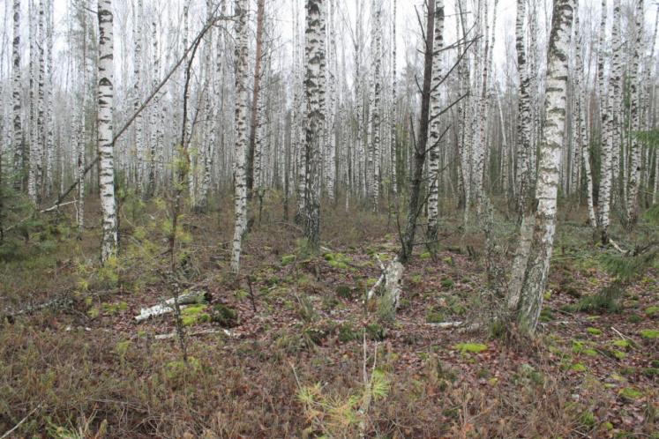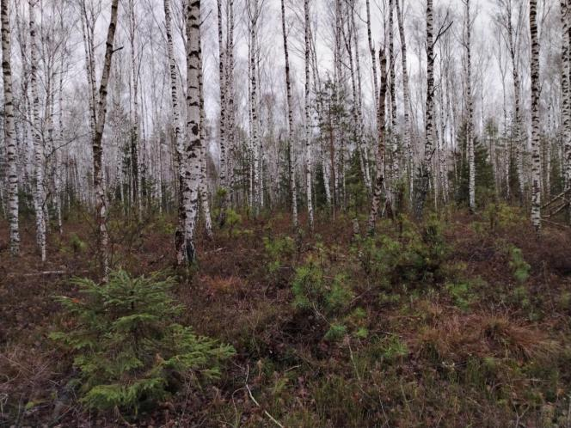

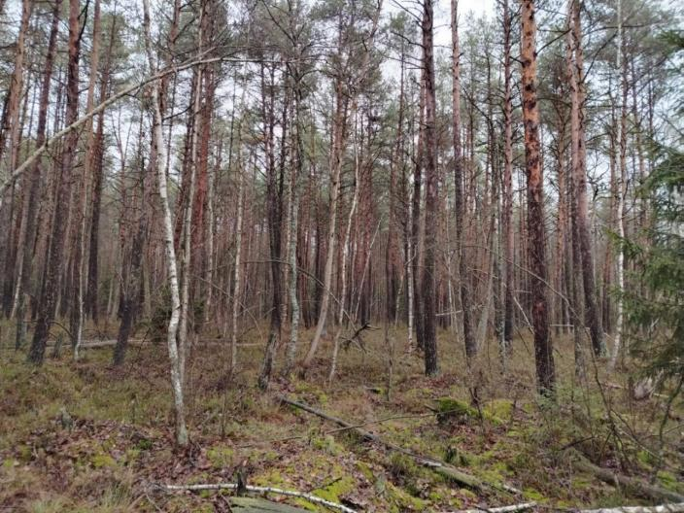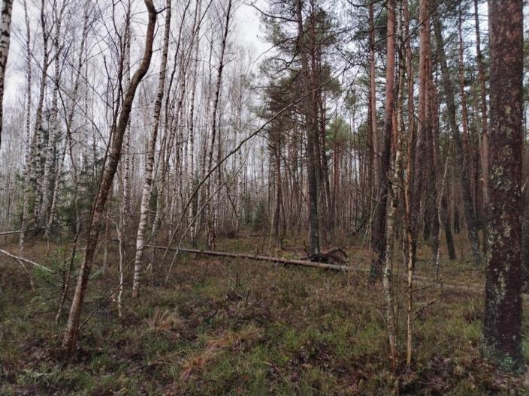
Рисунок 3.3 – Фрагмент насаждений болота Быкова

3.2. Редкие и типичные биотопы
Для выделения редких и типичных биотопов использован ТКП 17.12-06-2021 (33140) «Правила выявления типичных и (или) редких биотопов, типичных и (или) редких природных ландшафтов, оформления их паспортов и охранных обязательств» [8]. В результате исследований на территории болота Быкова были предварительно выделены участки двух категорий, соответствующие критериям типичных биотопов (рисунок 3.4), общей площадью 95,5 га: 6.5 «Лиственные леса на избыточно увлажненных почвах и низинных болотах» и 6.7 «Хвойные леса на верховых, переходных и низинных болотах, березовые леса на переходных болотах».

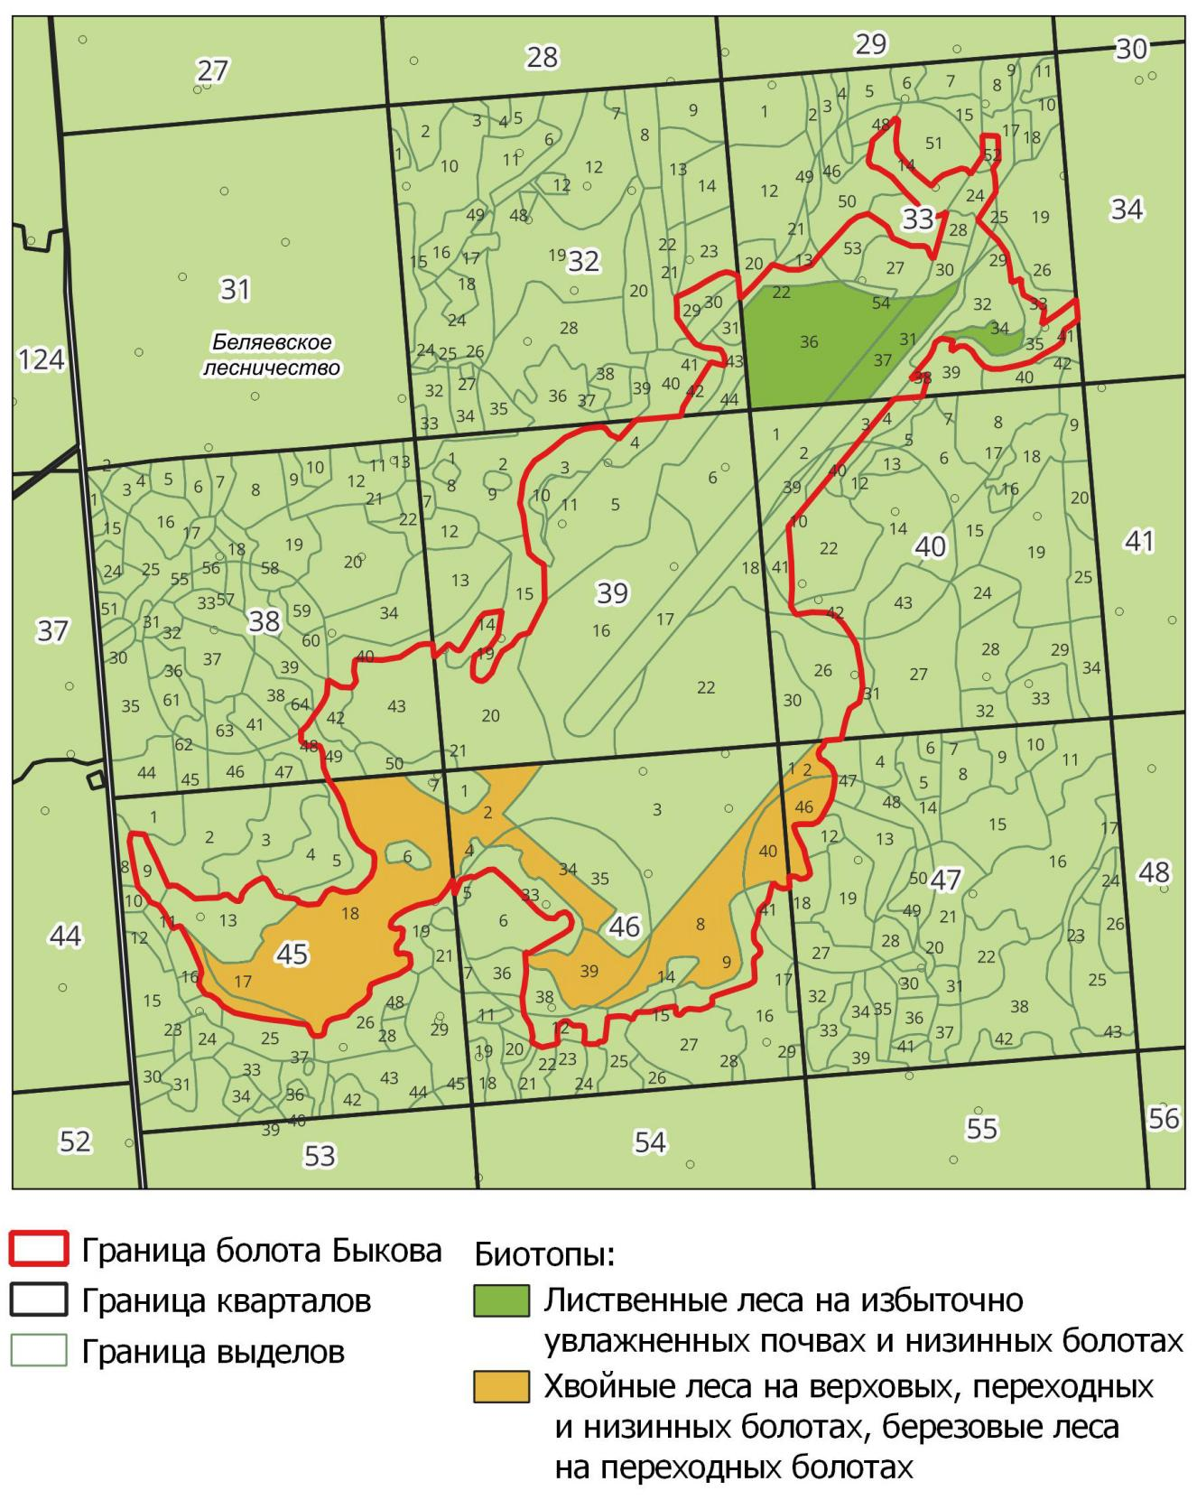
Рисунок 3.4 – Карта-схема типичных биотопов болота Быкова

Биотопы 6.5 «Лиственные леса на избыточно увлажненных почвах и низинных болотах» и 6.7 «Хвойные леса на верховых, переходных и низинных болотах, березовые леса на переходных болотах» представляют собой естественные лесоболотные экосистемы, развивающиеся в условиях постоянного избыточного увлажнения. Оба биотопа формируются на заболоченных, слабопроточных или застойных почвах (эдафотопы А5, В5) и характеризуются высоким классом биологической устойчивости (1-2) и минимальными признаками антропогенной трансформации (отсутствие или низкая интенсивность лесохозяйственной деятельности, наличие крупного валежа). Ключевые различия между данными биотопами обусловлены трофностью и кислотностью субстрата, что определяет состав древостоя и напочвенного покрова.
Биотоп «Лиственные леса на избыточно увлажненных почвах и низинных болотах» приурочен к более богатым, эвтрофным и мезотрофным условиям низинных болот и переувлажненных минеральных почв. В древостое здесь преобладают ольха черная и береза пушистая. В травяном ярусе господствуют влаголюбивые виды, такие как осоки (черная, пузырчатая, вздутая), таволга вязолистная, сабельник болотный и белокрыльник болотный. Моховой покров развит сравнительно слабо и представлен преимущественно зелеными мхами.
Биотоп «Хвойные леса на верховых, переходных и низинных болотах, березовые леса на переходных болотах» формируется в более бедных, олиготрофных и мезотрофных условиях верховых и переходных болот. Для него характерно доминирование в древостое сосны обыкновенной, часто в сочетании с березой пушистой. Диагностическими признаками данного биотопа являются ярко выраженная роль вересковых кустарничков (багульник болотный, болотный мирт, подбел, клюква, голубика) и осок (топяная, пузырчатая) в напочвенном покрове, а также наличие сплошного покрова (50 % и более) из сфагновых мхов (Sphagnum magellanicum, S. angustifolium и др.), что служит его ключевой отличительной чертой.

3.3 Животный мир
Территория болота Быкова, являющаяся частью заказника «Чечерский», обладает специфическим комплексом животного населения, сформированным в условиях обедненных болотных биотопов. Регулярных наблюдений за животным миром на территории болота не проводится. Фауна болота представлена 4 классами позвоночных животных: птицы, млекопитающие, амфибии и рептилии, отмечено около 52 видов позвоночных животных, в том числе 6 видов амфибий, 4 вида рептилий, 26 видов птиц и 16 видов млекопитающих.
Герпетофауна территории болота Быкова имеет четкую экологическую дифференциацию. Среди амфибий в наиболее обводненных частях верхового массива отмечаются виды, устойчивые к кислой среде, – лягушка травяная (Rana temporaria) и лягушка остромордая (R. arvalis). Таксономическое разнообразие амфибий увеличивается на периферии болота, где присутствуют виды-гидрофилы: лягушка озёрная (R. ridibunda), лягушка прудовая (R. lessonae), жерлянка краснобрюхая (Bombina bombina) и тритон обыкновенный (Triturus vulgaris), обитающие в мелиоративных каналах и по их берегам. Серая жаба (Bufo bufo) встречается единично по окраинам болота.
Рептилии центральных частей болота представлены видами, толерантными к влажным и прохладным условиям, – гадюкой обыкновенной (Vipera berus) и ящерицей живородящей (Zootoca vivipara). Уж обыкновенный (Natrix natrix), тесно связанный с водоемами, обитает вдоль сети каналов, а ящерица прыткая (Lacerta agilis) может быть отмечена лишь по самым сухим и прогреваемым окраинам болотного массива.
Орнитофауна верхового болота Быкова, несмотря на относительную бедность, обладает характерным комплексом видов, адаптированных к специфическим условиям обитания и включает не менее 26 видов из 7 отрядов: ястребообразные Accipitriformes (2 вида), курообразные Galliformes (2 вида), журавлеобразные Gruiformes (2 вида), ржанкообразные Charadriiformes (4 вида), совообразные Strigiformes (1 вид), дятлообразные Piciformes (3 вида), воробьинообразные Passeriformes (12 видов).
Териофауна верхового болота Быкова характеризуется комплексом видов, адаптированных к условиям избыточного увлажнения и мозаичности лесоболотных местообитаний. В систематическом отношении она включает не менее 16 видов из 4 отрядов: насекомоядные (Eulipotyphla) – 5 видов, хищные (Carnivora) – 4 вида, грызуны (Rodentia) – 5 видов, парнокопытные (Artiodactyla) – 2 вида.
Парнокопытные (Artiodactyla) представлены лосем (Alces alces), для которого заболоченные угодья являются типичным местообитанием, и кабаном (Sus scrofa), посещающим болото в поисках корма. Отмечается значительное снижение численности кабана по сравнению с 2013 годом. Косуля (Capreolus capreolus) и благородный олень (Cervus elaphus) встречаются крайне редко, преимущественно по сухим окраинам массива.
Хищные (Carnivora) включают виды, чье пребывание тесно связано с болотными угодьями. Фоновыми являются лисица обыкновенная (Vulpes vulpes) и енотовидная собака (Nyctereutes procyonoides). Водотоки и мелиоративные каналы заселены американской норкой (Neovison vison) и выдрой речной (Lutra lutra).
Грызуны (Rodentia) демонстрируют наибольшее разнообразие. Фоновым видом заболоченных лесов является рыжая полевка (Myodes glareolus). На открытых осоково-сфагновых участках обычна полевка-экономка (Microtus oeconomus), а также темная полевка (M. agrestis). В увлажнённых биотопах с высоким травостоем встречается мышь-малютка (M. minutus). Из мышей рода Apodemus по окраинам отмечена желтогорлая мышь (Apodemus flavicollis). В сухих сосняках на болоте обычна белка обыкновенная (Sciurus vulgaris).
Насекомоядные (Eulipotyphla) включают обыкновенную бурозубку (Sorex araneus), среднюю бурозубку (S. caecutiens) и малую бурозубку (S. minutus). В заболоченных лесах и у воды встречается обыкновенная кутора (Neomys fodiens). По сухим окраинам возможны встречи обыкновенного крота (Talpa europaea) и ежа белогрудого (Erinaceus roumanicus).

4. Информация о социально-экономических условиях
Чечерский район расположен в северо-восточной части Гомельской области. Граничит на севере с Краснопольским районом Могилевской области, на востоке – с Красногорским районом Брянской области Российской Федерации, на юге – с Ветковским и Буда-Кошелёвским районами, на западе – с Кормянским и Рогачевским районами Гомельской области. Площадь района составляет 1,23 тыс. км². На территории района расположены город Чечерск и семь сельских исполнительных комитетов (Залесский, Ленинский, Меркуловичский, Нисимковичский, Оторский, Полесский, Ровковичский), объединяющие 94 населенных пункта. Численность населения составляет 15,7 тысячи человек, из которых 7,7 тысячи – сельские жители, а 8 тысяч – городские. Для района характерна тенденция к сокращению численности населения, наблюдаемая с 1990-х годов, что в значительной степени связано с последствиями катастрофы на Чернобыльской АЭС.
Непосредственно в границах болота Быкова и на прилегающих землях населенные пункты, промышленные предприятия и объекты транспортной или инженерной инфраструктуры отсутствуют. Исключение составляет слаборазвитая сеть лесных дорог с грунтовым покрытием. Планы по размещению какой-либо инфраструктуры или промышленных объектов в пределах болотного массива отсутствуют. Ближайшие к границам болота населенные пункты включают деревни Сидоровичи (221 чел., Нисимковичский сельсовет), Беляевка (189 чел., Залесский сельсовет), Пехтерево (11 чел., Залесский сельсовет), Красный Дворец (3 чел., Оторский сельсовет) и Турищевичи (13 чел., Оторский сельсовет). Промышленный потенциал Чечерского района сосредоточен в городе Чечерске. Ключевыми предприятиями являются: Коммунальное жилищное унитарное предприятие «Чечерское», филиал «Чечерский» ОАО «Гомельский винодельческий завод», Государственное специализированное лесохозяйственное учреждение «Чечерский спецлесхоз», частное производственное унитарное предприятие «ЧечерскЛесЭкспорт». Кроме того, в деревне Сидоровичи зарегистрировано фермерское хозяйство «ШарВуд».
Земли сельскохозяйственного назначения в границах болота отсутствуют, сельскохозяйственная деятельность не осуществляется.
Территория болота Быкова не рассматривается в качестве сырьевой базы для промышленности, и планы по размещению промышленных предприятий в пределах болотного массива и на прилегающих участках отсутствуют. К полезным ископаемым относится только торф из торфяного месторождения Быкова, общая площадь которого в границах нулевой залежи составляет 285 га при средней мощности торфа 1,8 м. Промышленная добыча торфа не целесообразна.
Лесное хозяйство (лесохозяйственная деятельность).
Болото Быкова расположено на землях лесного фонда ГСЛХУ «Чечерский спецлесхоз» (Беляевское лесничество), которое осуществляет ведение лесного хозяйства в границах исследуемой территории.
Лесной фонд на территории болота Быкова занимает 293,8 га и характеризуется преобладанием хвойных насаждений (75,6 %), представленных в основном спелыми и приспевающими сосняками со средним возрастом 90 лет. Возрастная структура лесного покрова отличается сбалансированностью: средневозрастные насаждения занимают 51,2 % площади, спелые и приспевающие – 47,0 %, при этом молодняки представлены незначительно (1,5 %).
Качественные показатели древостоев высокие: средняя полнота составляет 0,88, достигая 0,92 в сосняках. Вместе с тем продуктивность лесов в целом низкая (средний бонитет IV,0), что характерно для заболоченных территорий. Наиболее продуктивные сосняки черничного типа (I класс бонитета) занимают лишь 1,5 % площади.
Мягколиственные насаждения (24,4 %) представлены в основном средневозрастными березняками (50 лет), что подтверждает их вторичное происхождение.
Охотничье хозяйство.
Охотничьи угодья в пределах болота Быкова находится в пользовании (аренде) Учреждениея «Чечерская районная организационная структура республиканского государственно-общественного объединения «Белорусское общество охотников и рыболовов» (Чечерская районная организационная структура РГОО «БООР», г. Чечерск, ул. Новая, д. 3, пом. 1А).

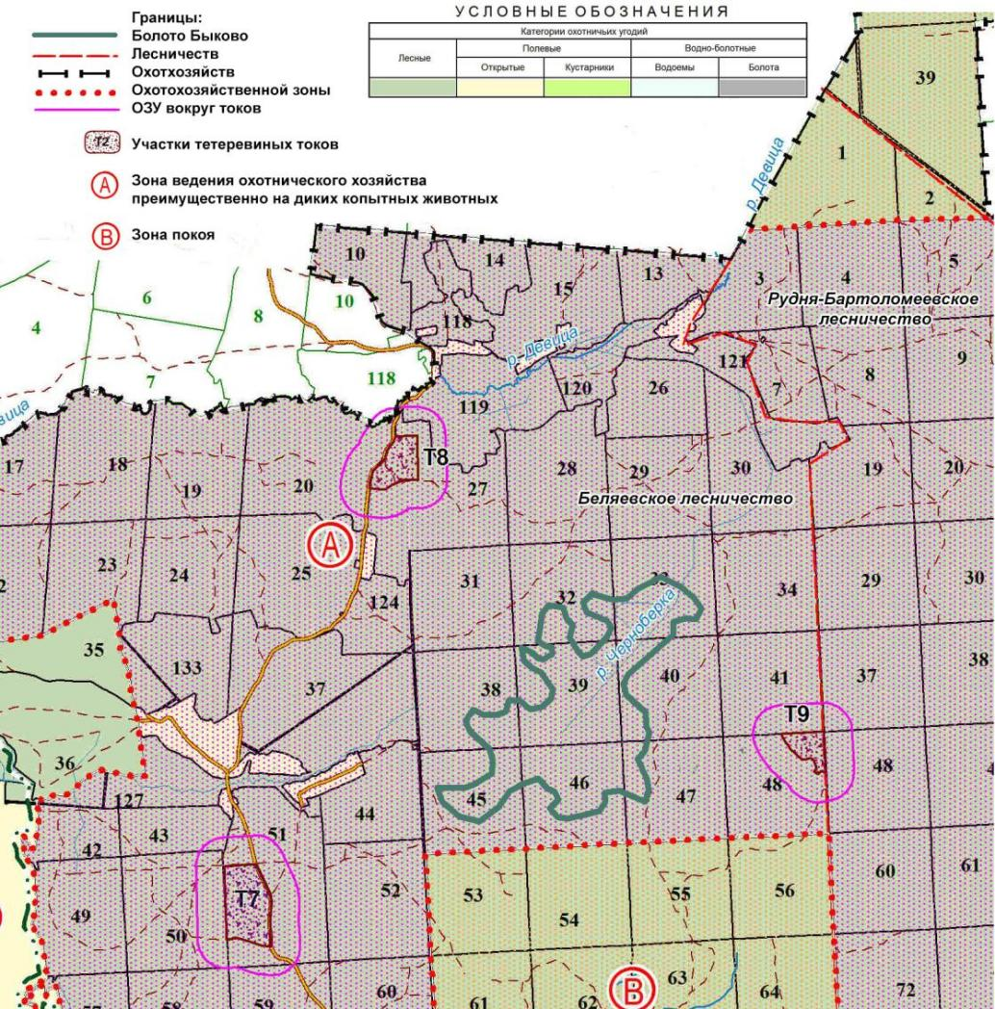
Рисунок 4.1 – Взаимное расположение болота Быкова и охотничьих угодий
В соответствии с охотоустроительным проектом 2023 г. в пределах болота Быкова выделена охотохозяйственная зона А – зона ведения охотничьего хозяйства преимущественно на диких копытных животных. Карта-схема соответствия охотничьих угодий отражена на рисунке 4.1.
На территории болотного массива отсутствуют водоемы/водотоки, пригодные для промыслового лова рыбы.
Радиоактивное загрязнение.
Вся территория болота Быкова находится в зоне радиоактивного загрязнения Cs-137, в основном до уровня 5-15 Кu/км² (рисунок 4.2). На территориях, примыкающих к болотному массиву, уровень радиоактивного загрязнения также достаточно существенен и находится в пределах 1-40 Кu/км².
В связи с этим установлены ограничения использования территории согласно Правилами ведения лесного хозяйства на территориях, подвергшихся радиоактивному загрязнению в результате катастрофы на Чернобыльской АЭС, утвержденным постановлением Министерства лесного хозяйства Республики Беларусь от 27.12.2016 года № 86 (в ред. постановлений Минлесхоза от 08.12.2017 № 22, от 24.03.2020 № 4, от 12.05.2021 № 7, от 20.12.2022 № 18) [17].

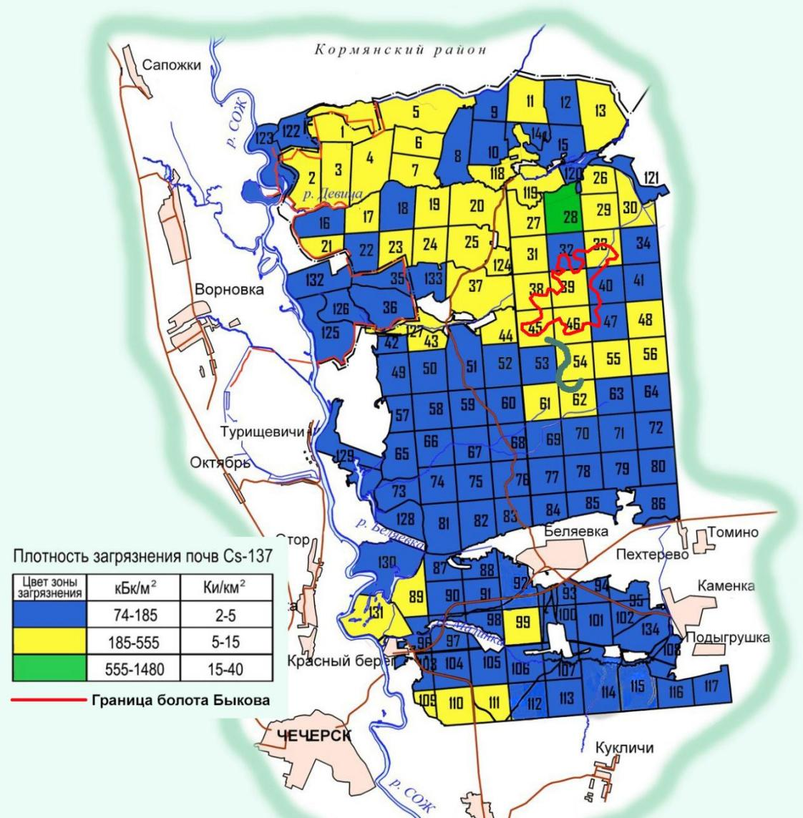
Рисунок 4.2 – Карта плотности загрязнения цезием-137 территории Беляевского лесничества и болота Быкова (по состоянию на 2025 г.)

5. Оценка ценных природных комплексов и объектов в целях определения приоритетов в их охране и использовании, в том числе для использования их в туристической деятельности
В соответствии с практикой разработки планов управления для особо охраняемых природных территорий и для болот, проведена интегральная оценка природных комплексов и объектов болота Быкова, результаты которой представлены в таблице 5.1.

Таблица 5.1 – Интегральная оценка природных объектов болота Быкова
Компоненты | Ландшафты | Местообитания |  |  |  |  | Флора |  |  |  |  | Фауна
Компоненты | Ландшафты | Лесные | Кустарниковые | Болотные | Луговые | Водные | Высшие растения | Мохообразные | Лишайники | Грибы | Водоросли | Беспозвоночные | Рыбы | Амфибии и рептилии | Птицы | Млекопитающие
Биологическое и ландшафтное разнообразие | 1 | 1 | 1 | 2 | - | 1 | 2 | 2 | 1 | 1 | 1 | 2 | - | 2 | 1 | 1
Типичность и репрезентативность | 2 | 2 | 1 | 3 | - | 1 | 2 | 2 | 2 | 2 | 2 | 3 | - | 2 | 2 | 2
Естественность | 1 | 2 | 1 | 2 | - | 1 | 3 | 3 | 3 | 3 | 3 | 3 | - | 3 | 3 | 2
Редкость и уникальность | 1 | 1 | 1 | 2 | - | 1 | 2 | 2 | 2 | 2 | 2 | 1 | - | 1 | 2 | 2
Жизнеспособность | 2 | 2 | 1 | 3 | - | 1 | 3 | 3 | 3 | 3 | 3 | 3 | - | 2 | 3 | 3
Уязвимость | 3 | 3 | 1 | 3 | - | 3 | 2 | 2 | 2 | 2 | 2 | 2 | - | 2 | 2 | 3
Национальная и международная природоохранная значимость | 2 | 2 | 1 | 3 | - | 1 | 1 | 1 | 1 | 1 | 1 | 1 | - | 1 | 2 | 1
Примечание. 3 балла – максимальная оценка; 1 – минимальная.

Торфяные ресурсы. Болото Быкова обладает высоким ресурсным потенциалом. Общая площадь месторождения 285 га в границе нулевой залежи. Средняя глубина торфа 1,8 м, максимальная – 3,4 м. Запасы торфа в пределах торфяного месторождения составляют 527 тыс. тонн, объем воды – 2776,9 тыс. м³, запасы углерода в торфе – 183,56 тыс. тонн, запасы воды, содержащийся в торфе при среднем значении влаги торфа в 90 % – 2776,9 тыс. м³.
Ресурсы растительного мира. Основным ресурсным объектом растительного мира на территории болота является багульник болотный (ресурсная оценка – 2 балла), формирующий наиболее продуктивные и обширные заросли. Багульник болотный демонстрирует широкий диапазон проективного покрытия – от 10 % до 90 %, формируя как разреженные группировки, так и практически чистые заросли на значительных площадях. Высокие значения покрытия (80-90 %), отмеченные в кварталах 39, 45-47, позволяют оценить его ресурсы как значительные (рисунок 5.1).

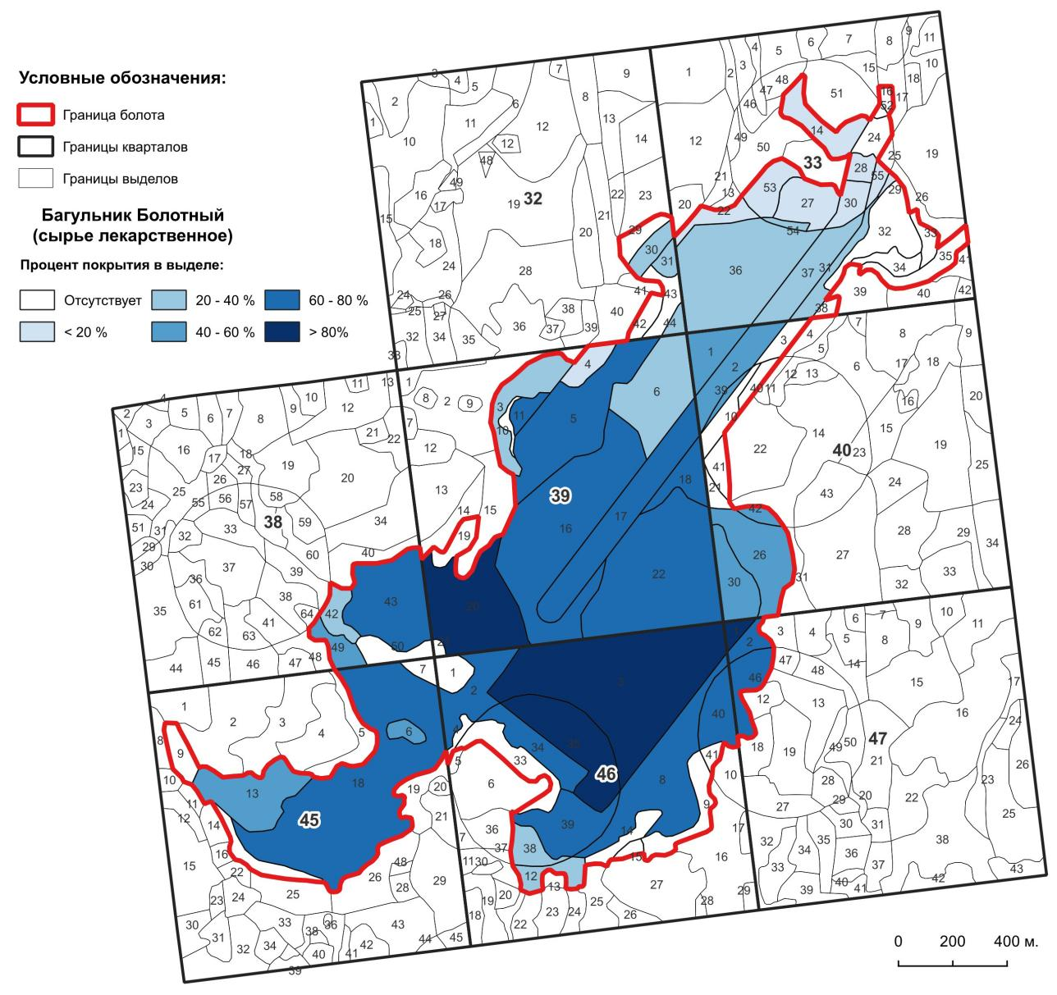
Рисунок 5.1 – Карта плотности багульника болотного на территории болота Быкова

Черника относится к ресурсным видам комплексного использования, являясь источником как пищевого (ягоды), так и лекарственного (листья, побеги) сырья. Вместе с тем, ее запасы как лекарственного сырья незначительны и локализованы в единственном выделе (выдел 31 квартала 33) с покрытием 10 %.
Ягодники на территории болота Быкова представлены тремя видами: черникой, голубикой и клюквой. Ресурсы ягодников в целом оцениваются как незначительные (0 баллов). Голубика встречается фрагментарно, с постоянным, но невысоким проективным покрытием (10 %). Ее локализация в отдельных выделах кварталов 33 и 39 указывает на ограниченный ресурсный потенциал данного вида на территории болота (рисунок 5.2).
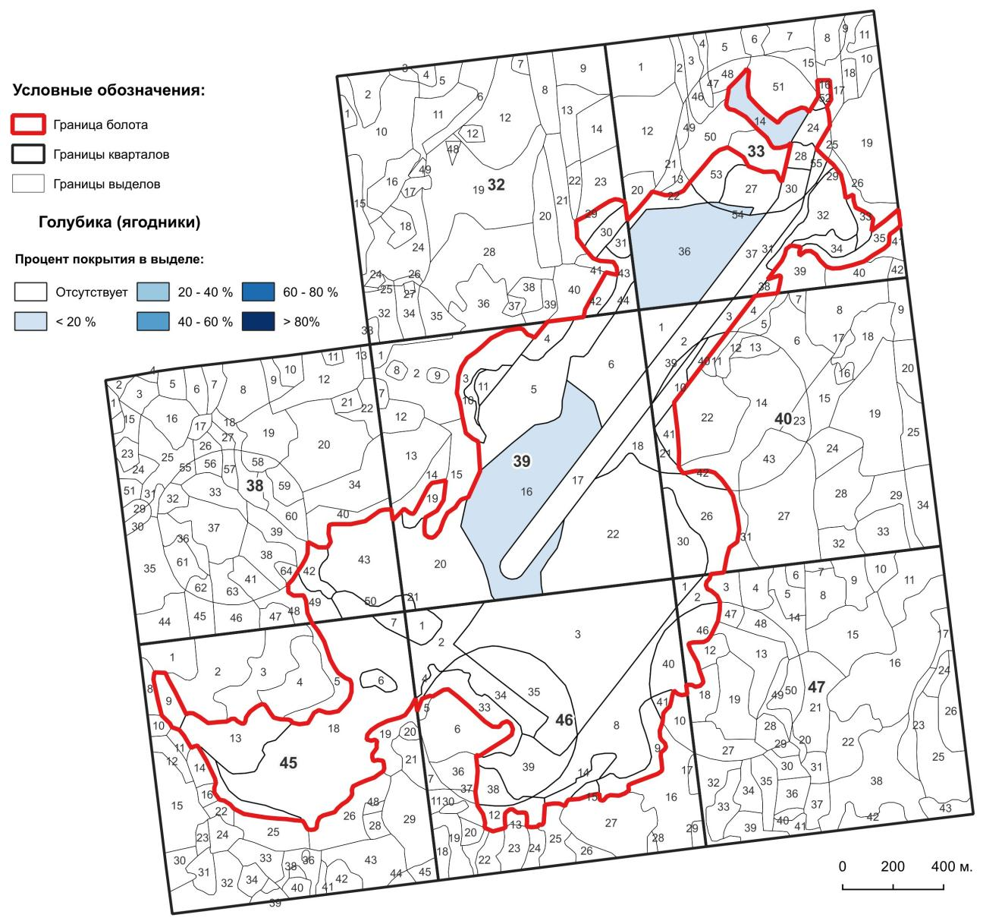
Рисунок 5.2 – Карта плотности голубики на территории болота Быкова

Клюква имеет ограниченное распространение с низкими значениями проективного покрытия (10-15 %). Отмеченные участки (кварталы 39, 45, 46) являются малочисленными и не формируют значительных ресурсных запасов (рисунок 5.3).

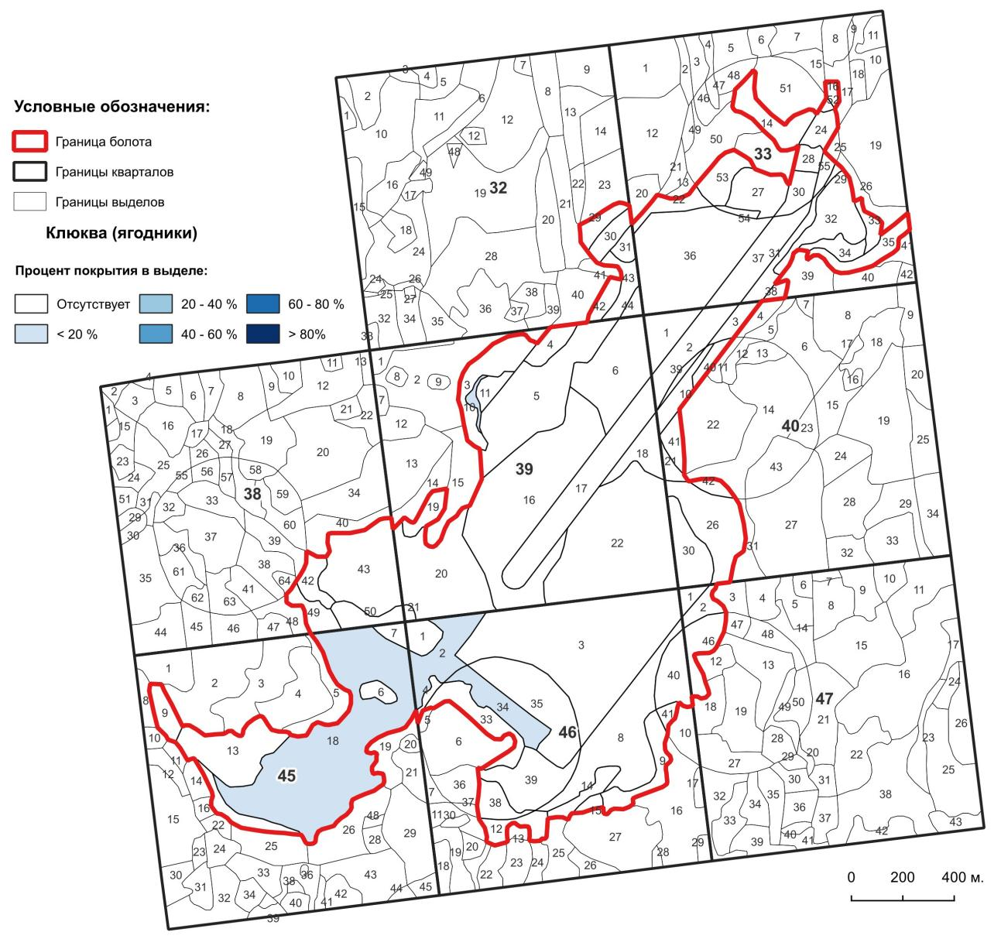
Рисунок 5.3 – Карта плотности клюквы на территории болота Быкова

Черника является наиболее ресурсно-значимым видом среди ягодников, однако ее распространение носит очаговый характер. Несмотря на широкий диапазон проективного покрытия (10-60 %) ее совокупная площадь составляет незначительную долю от общей площади болота. Наибольшую ресурсную ценность представляют компактные участки с покрытием 40-60 % (кварталы 33, 38, 46), где формируются максимальные запасы сырья (рисунок 5.4).

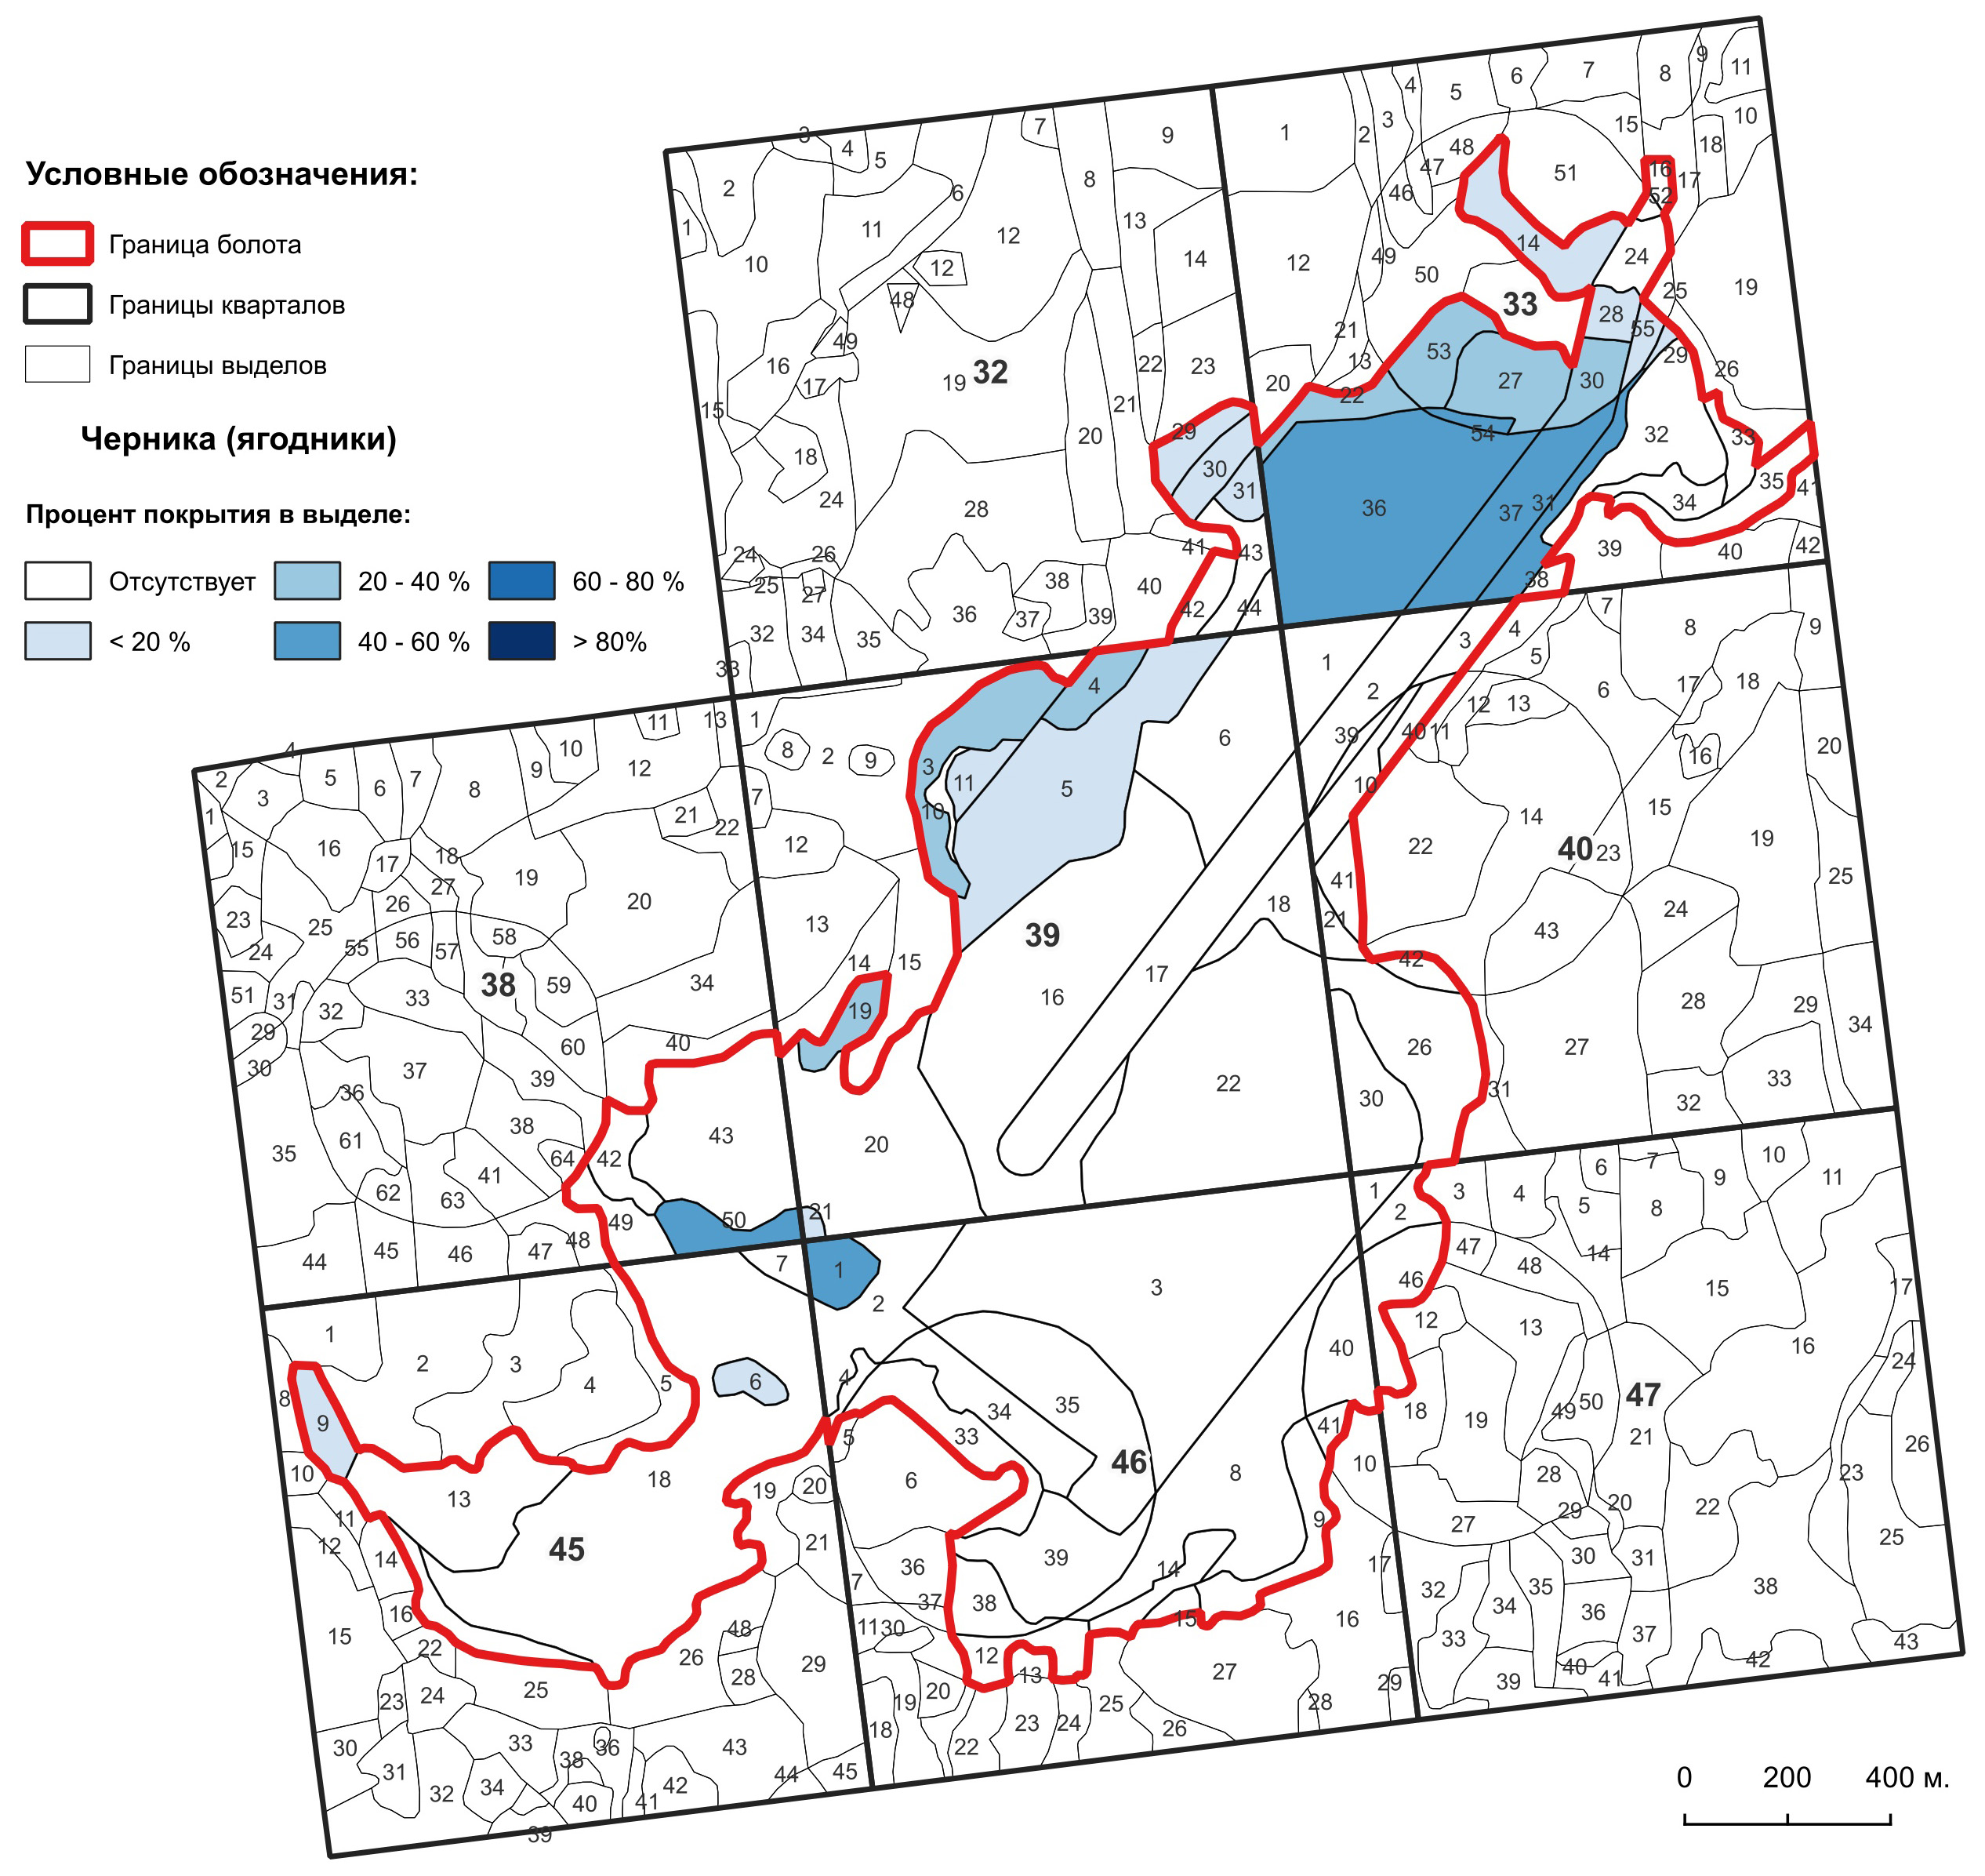
Рисунок 5.4 – Карта плотности черники на территории болота Быкова

Ресурсы животного мира. Ресурсы животного мира оценены предварительно. На основании анализа литературных и опросных данных к потенциально значимым видам для болота Быкова и его окраин отнесены лось, кабан, косуля, волк, тетерев, рябчик и вальдшнеп. Требуются полевые исследования для верификации их современного статуса и оценки запасов.
Туристское и рекреационное использование. В настоящее время туристско-рекреационная деятельность на территории болота не ведется, а какое-либо соответствующее благоустройство отсутствует.
Вся территория болота Быкова находится в зоне радиоактивного загрязнения, в основном до уровня 5-15 Кu/км². На территориях, примыкающих к болотному массиву, уровень радиоактивного загрязнения также достаточно существенен и находится в пределах 1-40 Кu/км².
Таким образом, рекреационный потенциал болота Быкова оценивается как крайне незначительный. Комплексная оценка территории выявила, что основным лимитирующим фактором, полностью исключающим возможность ее рекреационного и хозяйственного использования, является неблагоприятная экологическая обстановка, обусловленная значительным радиоактивным загрязнением. Данное обстоятельство, в сочетании со слабо развитой дорожной сетью и полным отсутствием туристской инфраструктуры, делает нецелесообразным и экологически небезопасным размещение любых объектов для организованного отдыха, включая экологические тропы, места для разведения костров, палаточные городки и стоянки транспортных средств.

6. Оценка соблюдения установленных в границах болота Быкова режимов охраны и использования природных территорий, подлежащих особой и (или) специальной охране, факторы вредного воздействия
Болото Быкова расположено в границах заказника местного значения «Чечерский» общей площадью 13 436,68 га. Режим охраны и использования территории заказника установлен Положением, утвержденным решением Чечерского районного исполнительного комитета от 25 января 2013 г. № 24 [18]. Помимо этого, на территории заказника действуют запреты, предусмотренные пунктом 2 статьи 24 и пунктом 2 статьи 28 Закона Республики Беларусь «Об особо охраняемых природных территориях» [19].
Согласно имеющимся данным, за период с 2013 по 2025 год на территории болота Быкова (в границах заказника «Чечерский») нарушения природоохранного законодательства не выявлялись.
В таблице 6.1 приведена сводная характеристика основных факторов вредного воздействия, которые оказывают или могут оказывать влияние на территорию болота и его ценные объекты.

Таблица 6.1 – Характеристика основных факторов, оказывающих вредное воздействие на ценные природные комплексы и объекты
Факторы, оказывающие вредное воздействие  на природные комплексы | Степень воздействия, балл
– изменение климата | 2 (умеренное)
– гидромелиоративная деятельность | 3 (сильное)
– загрязнение водоемов и водотоков (в результате сельскохозяйственной деятельности, от объектов промышленности и транспорта, от туристической и рекреационной деятельности, от других видов хозяйственного использования территории) | 0 (отсутствует)
– загрязнение атмосферного воздуха и грунтов (почв) (в результате сельскохозяйственной деятельности, от объектов промышленности и транспорта, от туристической и рекреационной деятельности, от других видов хозяйственного использования территории) | 2 (умеренное)
– строительство объектов транспортной и инженерной инфраструктуры | 0 (отсутствует)
– зарастание естественных лугов и других открытых пространств древесно-кустарниковой растительностью | 0 (отсутствует)
– чрезмерное пользование природными ресурсами (повреждение ягодных кустарничков, подсочка лиственных, превышение норм заготовки и т.д.) | 0 (отсутствует)
– выпас крупных стад животных и устройство летних лагерей скота | 0 (отсутствует)
– туризм и рекреационная деятельность | 0 (отсутствует)
– рубки леса | 1 (слабое)
– сельскохозяйственные палы и лесные пожары | 1 (слабое)
– развитие эрозионных процессов | 3 (сильное)
– рост фактора беспокойства | 0 (отсутствует)
– весенняя охота и ранние сроки начала осенней охоты | 0 (отсутствует)
– распространение чужеродных инвазивных видов растений и животных | 0 (отсутствует)
– повреждение лесов болезнями и вредителями | 2 (умеренное)
– повреждения растительных комплексов копытными животными | 2 (умеренное)

Проведенные исследования на территории болота Быкова выявили наличие экологически опасных ситуаций антропогенного происхождения, представляющих угрозу устойчивому функционированию его природных комплексов. К числу основных негативных факторов воздействия относятся осушение и пирогенные воздействия (природные пожары). Интенсивность влияния данных факторов усиливается в условиях климатических изменений, характерных для Белорусского Полесья, которые проявляются в аридизации климата, повышении средних температур воздуха, увеличении повторяемости волн тепла и засух. Проявления «климатической засухи» на болоте Быкова отмечаются с конца 1960-х годов и интенсифицировались в последние десятилетия. Кроме того, к значимым негативным процессам следует отнести: сукцессионные процессы, направленные на замещение болотных фито- и зооценозов лесными и лесо-кустарниковыми сообществами, ускоренную минерализацию торфяной залежи, процессы водной эрозии, преобладание процессов разложения торфа над его аккумуляцией, снижение продуктивности ягодников, радиоактивное загрязнение территории и ряд других.
Существенное значение для оценки состояния болотных экосистем имеет временная характеристика воздействия указанных факторов. Воздействие части факторов продолжается в течение длительного времени, других – прекратилось в предыдущие десятилетия. При этом большинство из выявленных негативных процессов, инициированных в прошлом, продолжают оказывать влияние на экосистемы болота в настоящее время.

Нарушение естественного гидрологического режима болота. Данный фактор является ключевым и определяющим для текущего и прогнозного состояния болота Быкова. Его негативное воздействие имеет устойчивую тенденцию к усилению в связи с комплексным влиянием климатических изменений, выражающихся в региональной аридизации климата и увеличении частоты лет с аномально низким количеством атмосферных осадков.
Локализация: вся территория болотного массива.
Основные последствия:
- Стойкое понижение уровня грунтовых вод (УГВ) на всей территории, ведущее к деградации типичных болотных и переходных лесо-болотных экосистем.
- Прекращение или резкое ослабление выполнения болотом ключевых биосферных функций (водорегулирующей, биоценотической, депонирования углерода).
- Повышение класса пожарной опасности и риска возникновения торфяных пожаров.

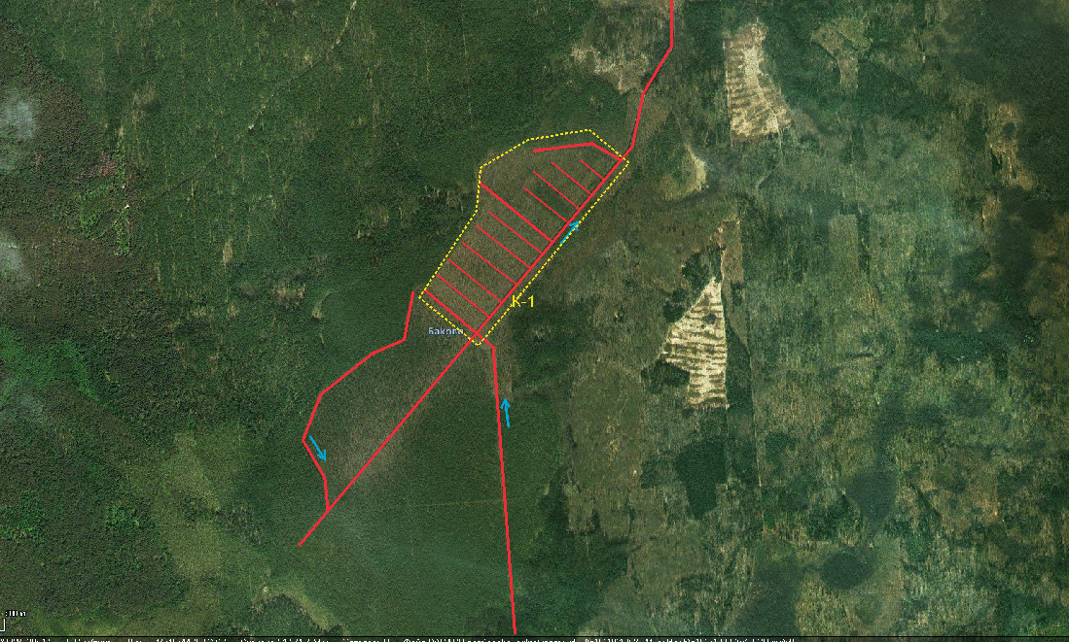
Рисунок 6.1 – Сеть каналов болота Быкова

Причины:
Нарушение гидрологического режима обусловлено наличием на территории развитой осушительной мелиоративной сети, включающей магистральный канал, каналы-осушители и сеть картовых каналов.
Магистральный канал (М-1) (рисунок 6.2) пересекает болотный массив с юго-запада на северо-восток, впадая в канализированное русло р. Черноберка. Его морфометрические параметры: ширина по верху 12-15 м, по урезу воды 4-6 м, глубина 1,5-2,0 м. На момент обследования уровень воды в канале составлял 1,2-1,5 м. Канал находится в состоянии интенсивного заиления (слой ила 0,5-0,8 м) и зарастания прибрежно-водной растительностью, в верхнем течении отмечено формирование сплавин из сфагновых мхов.
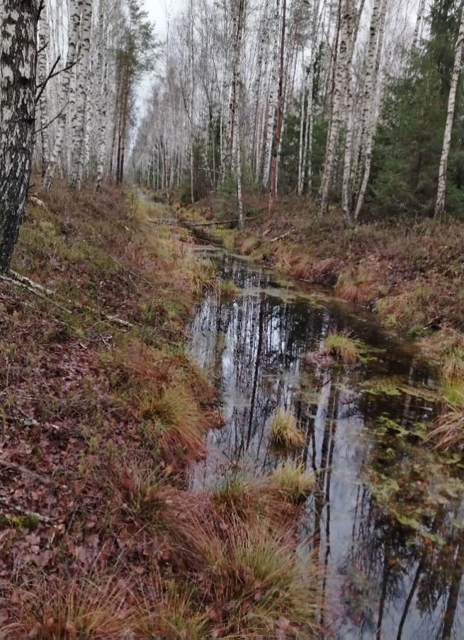 | 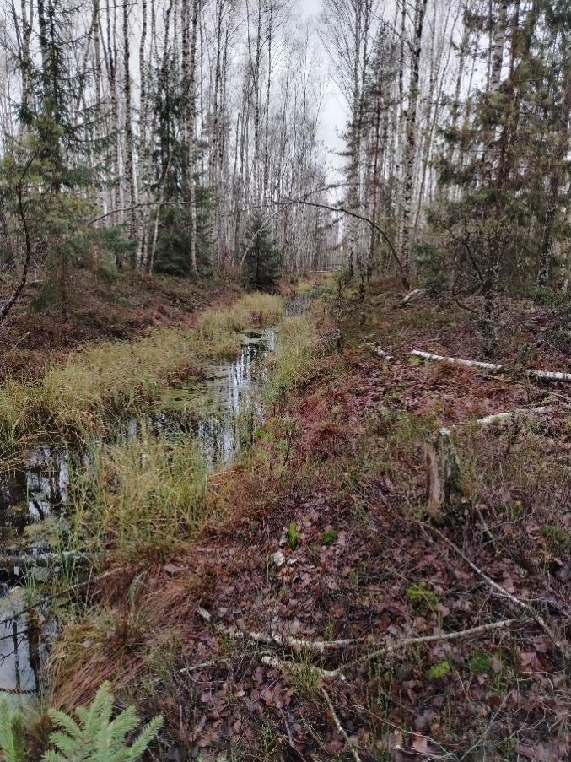
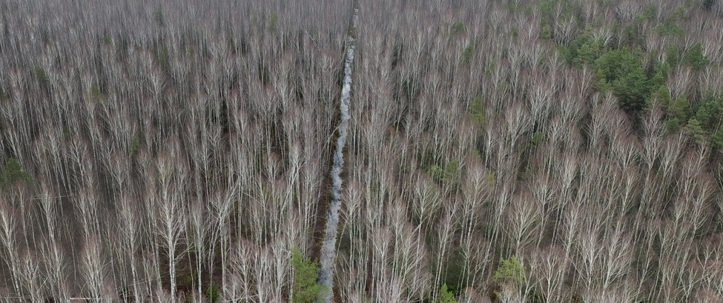
Рисунок 6.2 – Магистральный канал М-1 в верхнем течении (слева сверху и снизу) и канал осушитель (справа сверху)

Каналы-осушители (рисунок 6.2) имеют ширину 8-12 м и глубину около 1,0-1,2 м. Несмотря на процессы постепенного зарастания, они сохраняют активную дренирующую функцию.
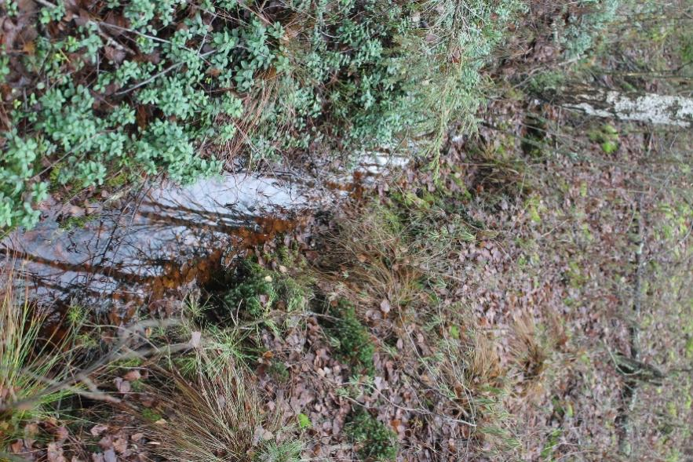 | 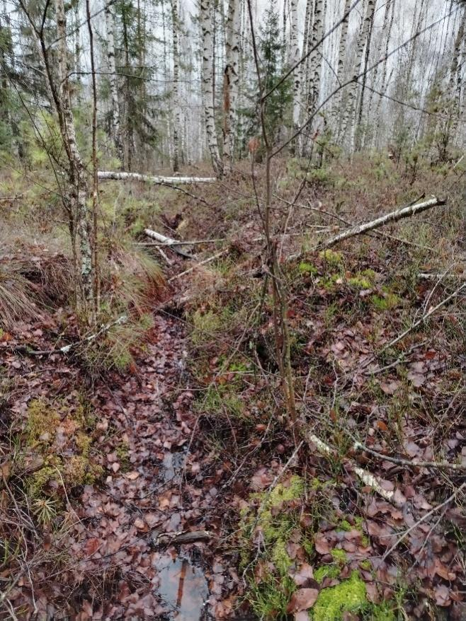
Рисунок 6.3 – Картовые каналы на территории болота Быкова

Сеть картовых каналов (рисунок 6.3), исторически заложенная в северной части болотного массива с шагом около 80 м, характеризуется небольшими размерами: ширина составляет 0,8-1,0 м при глубине 1,2–1,5 м. В настоящее время данная сеть практически полностью деградировала. Каналы интенсивно заилены, заполнены торфом, и часть из них более не прослеживается в современном рельефе. Вследствие этого их связь как элементов дренажной системы с каналами-осушителями нарушена, а первоначальная функция сброса воды утрачена.
Дополнительным негативным фактором является подводящий канал, впадающий в магистральный с юго-востока. В период весеннего паводка поступающие по нему воды производят промывку русла М-1, что косвенно поддерживает дренирующую способность всей осушительной системы.
Важным индикатором нарушенного гидрологического режима является отсутствие на каналах бобровых поселений и плотин, что связано с бедностью кормовой базы в трансформированных условиях. В результате вода в каналах не задерживается, что фиксируется критически низкими значениями УГВ на болоте (-0,8...-1,2 м на момент исследований) и поддерживает процессы его деградации.
Пожары. Проведенные полевые исследования указывают на прохождение в пределах территории масштабных пожаров в период до 2000-х годов, охвативших площади в десятки гектаров. Косвенными признаками прошедших пирогенных воздействий служат: полная смена на нарушенных участках коренных сосновых древостоев на средневозрастные производные березняки, практически полная элиминация сфагновых мхов в моховом ярусе (в отличие от сохранившихся покровов в в отличие от незатронутых пожаром сосняках), наличие фрагментов обгоревшей древесины и др.
Согласно данным сервиса (Firms Fire Information for Resource Management System (FIRMS) НАСА, https://firms.modaps.eosdis.nasa.gov/map), который фиксирует активные пожары и тепловые аномалии в режиме, близком к реальному времени, на территории болота Быкова за период до 2025 года возгорания не зарегистрированы. Фрагмент интерактивной карты FIRMS в районе расположения болота Быкова представлен на рисунке 6.4.

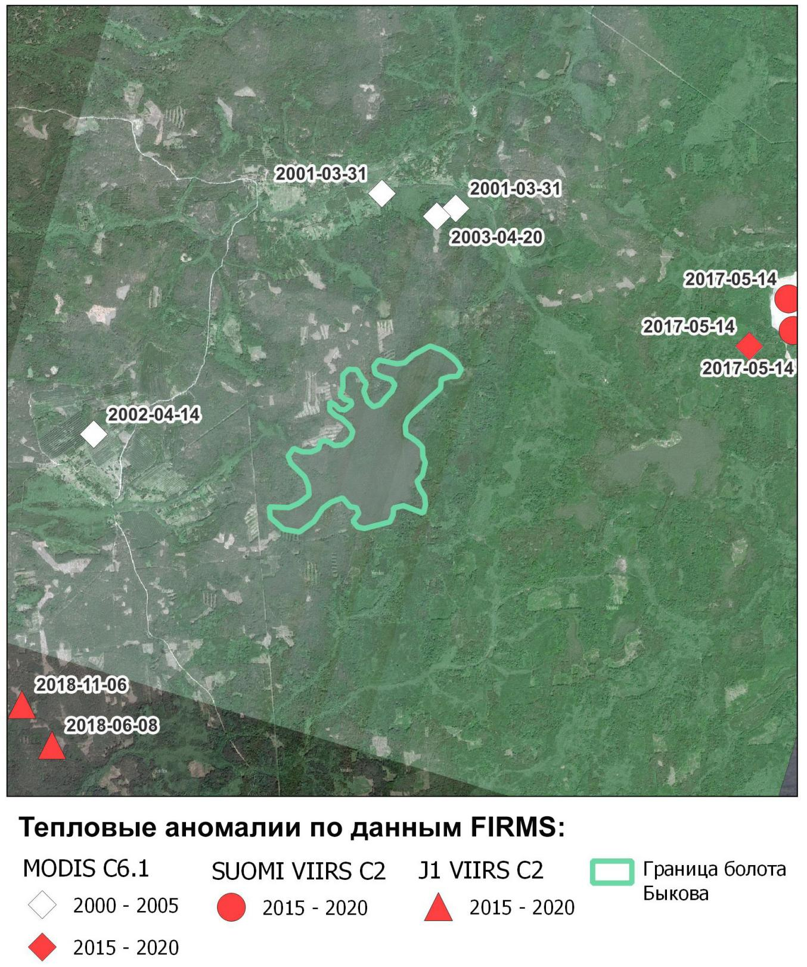
Рисунок 6.4 – Фрагмент интерактивной карты FIRMS в районе расположения болота Быкова
Отсутствие данных о пожарах также подтверждается анализом оперативного учета Беляевского лесничества ГСЛХУ «Чечерский спецлесхоз». Следует отметить, что отсутствие пожаров в указанный период связано не со снижением пожарной опасности, а с действующим на территории контрольно-пропускным режимом, установленным для зоны отселения после аварии на ЧАЭС, который ограничивает антропогенную посещаемость.
Основной причиной сохраняющейся высокой пожарной опасности является нарушение гидрологического режима, приводящее к иссушению торфяной залежи в летний период. Пересушенный торф представляет собой высокогорючий субстрат, способствующий развитию глубоких торфяных пожаров катастрофической интенсивности. Кроме того, на осушенных верховых болотах доминируют кустарнички (вереск, багульник), содержащие значительное количество эфирных масел, что существенно повышает горимость фитоценоза.
Локализация: высокая пожарная опасность сохраняется практически на всей площади нарушенного болотного массива. По экспертным оценкам, основанным на анализе данных дистанционного зондирования и таксационных признаков, в период до 2000-х годов пожарами было пройдено от 30 до 50 % территории болота Быкова.
Последствия:
- Экосистемные: в результате пирогенного воздействия произошло полное выгорание растительного покрова и верхнего горизонта торфяной залежи. Нарушение пирогенных участков характеризуется практически полным отсутствием сфагновых мхов при единичном присутствии куртин зелёных мхов (рисунок 6.5 слева), в то время как на незатронутых пожаром участках сфагновый покров сохраняет 100 %-ное проективное покрытие (рисунок 6.5 справа).

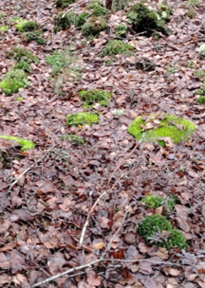 | 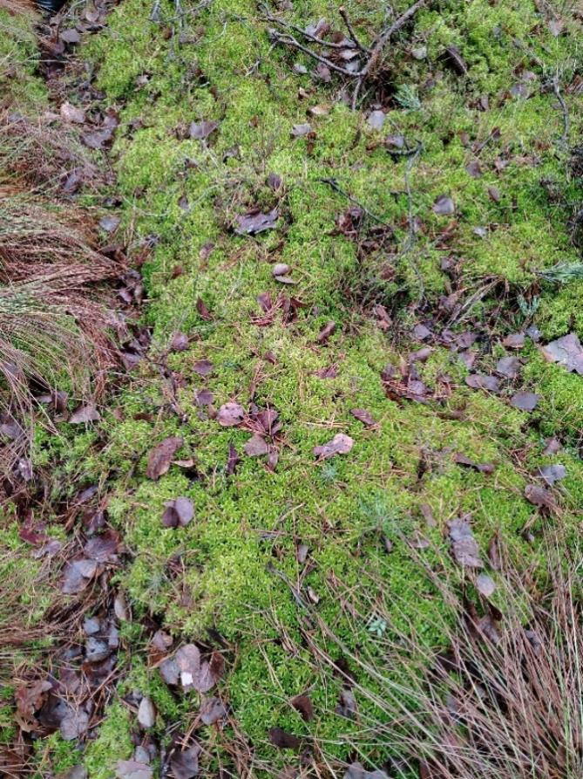
Рисунок 6.5 – Напочвенный покров участков болота Быкова: пройденного пожаром (слева), и не подвергавшихся пожарам (справа)

- Сукцессионные: на гарях сформировались производные пушистоберезняки, выполняющие роль пионерных сообществ на выгоревших торфяниках (рисунок 6.6).

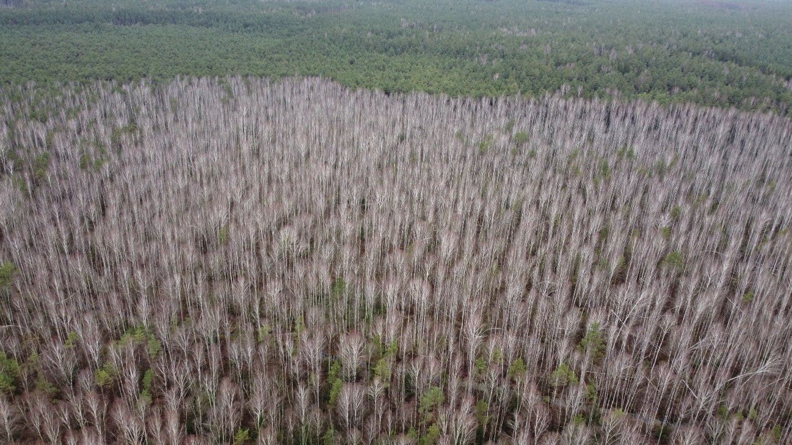
Рисунок 6.6 – Пирогенный экотон на болоте Быкова: линия раздела между уцелевшим коренным лесом и производным березовым насаждением.
Минерализация торфа. Прямым и наиболее долгосрочным следствием нарушения гидрологического режима и пирогенных воздействий является минерализация торфяной залежи – процесс разложения и безвозвратной утраты органического вещества, составляющего основу болотной экосистемы.
Локализация: территория болотного массива, пройденная пожарами в период до 2000-х годов.
Проявления: в результате интенсивного пирогенного воздействия произошло не только выгорание растительного покрова (подстилки), но и деструкция верхнего слоя торфяной залежи на глубину 15-20 см (рисунок 6.7). Это привело к прямой утрате органического вещества и инициации процессов активной аэробной минерализации торфа. Нарушенные участки характеризуются фрагментарным восстановлением растительного покрова; проективное покрытие травяно-кустарничкового и мохового ярусов на момент исследований составляет всего 10-40 %.

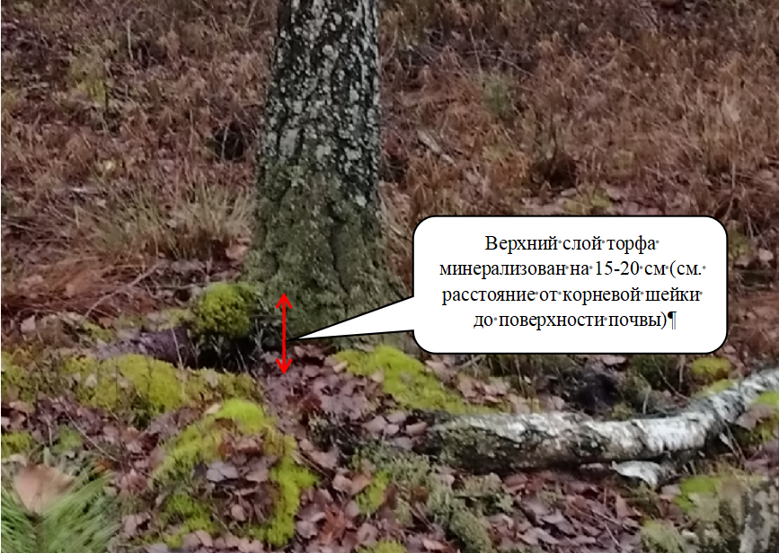
Рисунок 6.7 – Последствия пирогенного воздействия: утрата торфяного горизонта и деградация напочвенного покрова на болоте Быкова.

Последствия:
- Потеря торфяной залежи и выбросы углерода. Сгорание и последующее разложение торфа приводят к безвозвратной потере органического вещества и выбросу значительных объемов парниковых газов (CO₂) в атмосферу, усиливая вклад территории в климатические изменения.
- Деградация растительного покрова и утрата местообитаний. Полное или частичное уничтожение растительности, особенно сфагнового покрова – ключевого фактора образования торфа, приводит к необратимому изменению экосистемы, утрате биоразнообразия и специфических болотных местообитаний.
- Развитие эрозионных процессов. Утрата связующей функции растительного покрова на обнаженной торфяной поверхности провоцирует ветровую и, в условиях уклонов, водную эрозию, ведущую к дальнейшей потере торфа и изменению микрорельефа.
- Снижение водорегулирующей функции. Минерализация и уплотнение торфа снижают его влагоемкость, что усугубляет нарушенный гидрологический режим территории и усиливает иссушение.
- Нарушение устойчивости древостоев (ветровалы). Разрушение верхнего горизонта торфа и изменение его структуры ослабляет якорную функцию корневых систем деревьев. Это, в сочетании с осушением, делает сохранившиеся на границах гарей древостои крайне уязвимыми к ветровалам и буреломам, особенно в периоды сильных ветров (рисунок 6.8).

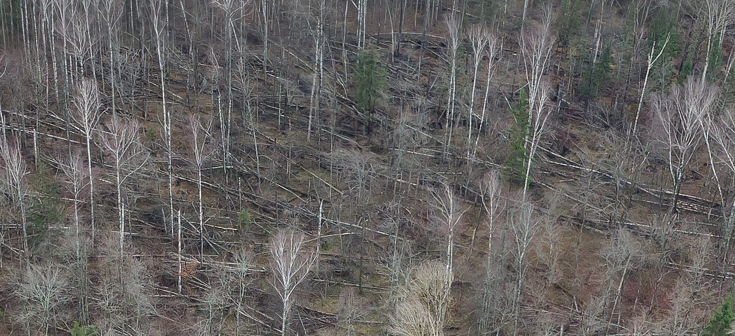
Рисунок 6.8 – Ветровал на территории болота Быкова.

Радиоактивное загрязнение природоохранной территории.
Локализация: Вся территория болота Быкова находится в зоне радиоактивного загрязнения Cs-137 (рисунок 4.2), в основном до уровня 5-15 Кu/км². На территориях, примыкающих к болотному массиву, уровень радиоактивного загрязнения также достаточно существенен и находится в пределах 1-40 Кu/км².

Последствия:
- Правовые ограничения. Для территории действует специальный режим хозяйствования, установленный «Правилами ведения лесного хозяйства на территориях, подвергшихся радиоактивному загрязнению в результате катастрофы на Чернобыльской АЭС» (постановление Министерства лесного хозяйства Республики Беларусь от 27.12.2016 № 86 с последующими изменениями). Это накладывает ограничения на все виды лесопользования и природопользования.
- Экологический риск. Комплексная оценка показала, что радиоактивное загрязнение является основным лимитирующим фактором, полностью исключающим возможность рекреационного и хозяйственного использования территории. Загрязнение создает неблагоприятную экологическую обстановку, представляющую потенциальный риск для здоровья.
- Ограничение рекреационного потенциала. Данное обстоятельство, в сочетании со слаборазвитой дорожной сетью и отсутствием инфраструктуры, делает размещение любых объектов для организованного отдыха нецелесообразным и экологически небезопасным. К ним относятся экологические тропы, места для разведения костров, палаточные городки и стоянки транспортных средств.

ЦЕЛИ И ЗАДАЧИ ПЛАНА УПРАВЛЕНИЯ
План управления болотом Быкова разработан на срок 10 лет (2026-2035).
Цель плана управления: обеспечить восстановление и сохранение естественных экосистем болота Быкова, поддержание его биологического и ландшафтного разнообразия, оптимизация природопользования.
Основные задачи плана управления:
Задача 1. Обеспечить восстановление и охрану болота и торфяного массива.
Задача 2. Обеспечить сохранение популяций, мест обитания диких животных и мест произрастания дикорастущих растений, относящихся к видам, включенным в Красную книгу Республики Беларусь, сохранение редких и типичных биотопов.
Задача 3. Обеспечить информирование местного населения и заинтересованных сторон о необходимости сохранения болота Быкова и функционирования заказника «Чечерский»; формирование экологического сознания и бережного отношения к природе.

МЕРОПРИЯТИЯ ПО ОХРАНЕ И ИСПОЛЬЗОВАНИЮ БОЛОТА БЫКОВА (ВКЛЮЧАЯ ЗАКАЗНИК МЕСТНОГО ЗНАЧЕНИЯ «ЧЕЧЕРСКИЙ»), БЛАГОУСТРОЙСТВУ ТЕРРИТОРИИ В ЕГО ГРАНИЦАХ, ИНФОРМИРОВАНИЮ НАСЕЛЕНИЯ О ГРАНИЦАХ, РЕЖИМЕ ОХРАНЫ И ИСПОЛЬЗОВАНИЯ БОЛОТА И ЗАКАЗНИКА
Мероприятие | Срок реализации | Объем финансирования | Источник финансирования | Ответственные исполнители
Задача 1. Обеспечить охрану болота и торфяного месторождения
1.1 Принять нормативный правовой акт в отношении установления границ болота Быкова и его буферной зоны | 2026 | Не требуется | Не требуется | Чечерский райисполком
1.2 Обеспечить внесение актуальных сведений о площади болота и торфяного месторождения, а также обеспечить включение болота Быкова в природоохранный фонд Схемы распределения торфяников по направлениям использования на 2031-2045 гг. | 2030 | Не требуется | Не требуется | Чечерский райисполком (отдел землеустройства)
1.3 Обеспечить соблюдение режимов охраны и использования болота Быкова и его буферной зоны в соответствии с требованиями охраны и использования естественных болот и гидрологических буферных зон естественных болот согласно действующему законодательству в области охраны и использования торфяников, в том числе при разработке:  - проектов лесоустройства лесохозяйственного учреждения, являющегося землепользователем;  - проектов охотоустройства учреждения, являющегося пользователем охотничьих угодий в границах болота;  - проектов землеустройства Чечерского района | Постоянно | Не требуется | Не требуется | Территориальные органы Минприроды,  землепользователи, охотпользователи, землеустроительная служба Чечерского райисполкома
1.4 Обеспечить устройство и обслуживание противопожарных минерализованных разрывов по границе болота Быкова | Постоянно (ежегодное обновление) | Не требуется | Не требуется (в рамках основной лесохозяйственной деятельности) | Землепользователи (учреждения, осуществляющие ведение лесного хозяйства)
1.5 Разработка научного обоснования экологической реабилитации нарушенного болота Быкова путем восстановления гидрологического режима, разработка и задания на проектирование строительных работ | 2027 | 50 000,0 | Местный бюджет (в рамках госпрограммы «Экология») | Территориальные органы Минприроды,  землепользователи, НАН Беларуси
1.6 Разработка инженерного проекта по экологической реабилитации нарушенного болота Быкова | 2027 | Определяется по результатам мероприятия 1.5 | Местный бюджет (в рамках госпрограммы «Экология») | Территориальные органы Минприроды,  землепользователи, НАН Беларуси
1.7 Проведение строительных работ по экологической реабилитации нарушенного болота Быкова | 2027-2028 | В соответствии с инженерным проектом | Местный бюджет (в рамках госпрограммы «Экология») | Территориальные органы Минприроды,  землепользователи, НАН Беларуси
Задача 2. Обеспечить сохранение популяций, мест обитания диких животных и мест произрастания дикорастущих растений, относящихся к видам, включенным в Красную книгу Республики Беларусь, сохранение типичных и редких природных биотопов
2.1 Провести обследование территории болота Быкова (заказника местного значения «Чечерский») на предмет выявления мест обитания диких животных и мест произрастания дикорастущих растений, относящихся к видам, включенным в Красную книгу Республики Беларусь, участков, отвечающих критериям редких и типичных биотопов, с подготовкой документов для передачи под охрану пользователям земельных участков | 2029 | 5 000,0 | Местный бюджет (в рамках госпрограммы «Экология») | Чечерский райисполком
2.2 Проводить обследование выявленных и переданных под охрану мест обитания диких животных и мест произрастания дикорастущих растений, относящихся к видам, включенным в Красную книгу Республики Беларусь, редких и типичных биотопов, на предмет оценки их состояния и принятия мер по обеспечению их сохранности (с составлением соответствующих актов) | с 2029 года  В соответствии с требованиями по проведению обследования, установленными в охранных документах (или ТНПА) | Не требуется | Не требуется | Территориальные органы Минприроды районов,  землепользователи
Задача 3. Обеспечить информирование местного населения и заинтересованных сторон о необходимости сохранения болота Быкова и функционирования заказника «Чечерский»; формирование экологического сознания и бережного отношения к природе
3.1 Обеспечить установку и обновление информационных и информационно-указательных знаков (в соответствии с действующими требованиями СТБ) | 2027  2031 | 1 500,0  1 500,0 | Местный бюджет, Собственные средства землепользователя | Чечерский райисполком,  землепользователи
3.2 Обеспечить изготовление и установку рекламно-информационных щитов с информацией о заказнике «Чечерский» и болоте Быкова (установка на автомобильных дорогах вблизи болота / заказника) | 2027 | 1 200,0 | Местный бюджет, Собственные средства землепользователя | Чечерский райисполком,  землепользователи
3.3 Обеспечить размещение и актуализацию информации о заказнике «Чечерский» и болоте Быкова на официальном сайте Чечерского райисполкома, землепользователей, в том числе информировать о сроках и правилах заготовки дикоросов, правилах пожарной безопасности в лесах, о запретах и ограничениях, установленных для заказника и болота в соответствии с действующим законодательством | 2026-2035 | Не требуется | Не требуется | Чечерский райисполком,  землепользователи
3.4 Обеспечить издание информационных материалов о заказнике «Чечерский» и болоте Быкова и обеспечить их распространение в учреждениях образования Чечерского района | 2026-2035  издание:  1 раз в 3 года | 500,0 | Местный бюджет | Чечерский райисполком
3.5 Проводить регулярную работу по информированию местных жителей, в первую очередь учащихся, о роли и значении заказника «Чечерский» и болота Быкова в сохранении биологического и ландшафтного разнообразия региона (классные часы, занятия по географии, биологии, внеклассные мероприятия, факультативные занятия и др.) | 2026-2035 | Не требуется | Не требуется | Отдел образования Чечерского райисполкома

СПИСОК ИСПОЛЬЗОВАННЫХ ИСТОЧНИКОВ
- Закон Республики Беларусь от 18 декабря 2019 г. № 272-З «Об охране и использовании торфяников».
- Постановление Министерства природных ресурсов и охраны окружающей среды Республики Беларусь от 17 сентября 2020 г. № 18 «Об установлении перечней болот и торфяников».
- Положение о порядке разработки и утверждения планов управления болотами : постановление Совета Министров Республики Беларусь от 25 мая 2020 г. № 313 «О порядке разработки и утверждения планов управления болотами».
- Кадастровый справочник. Торфяной фонд Белорусской ССР: по состоянию разведанности на 1 января 1978 года. Гомельская область : в 2 частях / Упр. гос. торфяного фонда при Госплане БССР. – Ч. 1. – Минск : БелНИИНТИ, 1979. – 143 с.
- Торфяники Беларуси : база данных [Электронный ресурс]. – URL: https://peatlands.by/.
- Схема распределения торфяников по направлениям использования на период до 2030 года : постановление Совета Министров Республики Беларусь от 30 декабря 2015 г. № 1111 «О некоторых вопросах в области сохранения и рационального (устойчивого) использования торфяников».
- Редкие биотопы Беларуси: монография / А. В. Пугачевский [и др.]. – Минск: Альтиора – Живые Краски, 2013. – 236 с.
- ТКП 17.12-06-2021 (33140) «Правила выявления типичных и (или) редких биотопов, типичных и (или) редких природных ландшафтов, оформления их паспортов и охранных обязательств».
- Гельтман В. С. Географический и типологический анализ лесной растительности Белоруссии / В. С. Гельтман. – Минск : Наука и техника, 1982. – 326 c.
- Нацыянальны атлас Рэспублiкi Беларусь / галоўная рэдкалегія: У. Р. Гусакоў (старшыня) і інш. ; навуковыя рэдактары раздзелаў: А. А. Каваленя і інш. ; спецыяльны змест распрацавалі: А. А. Каваленя і інш.]. – Мінск : Белкартаграфія, 2024. – 348 с.
- Пидопличко, А. П. Торфяные месторождения Белоруссии : (генезис, стратиграфия и районирование) / А. П. Пидопличко ; Академия наук Белорусской ССР, Институт торфа. – Минск : Издательство Академии наук Белорусской ССР, 1961. – 192 с.
- Геоморфология Беларуси: Учебное пособие для студентов географических и геологических специальностей – Мн.: БГУ, 1999. – 173 с.
- Государственный водный кадастр : база данных [Электронный ресурс]. – URL: http://195.50.7.216:8081/watres/request/.
- Воробьев, Д. В. Типы леса Европейской части СССР / Д. В. Воробьев. – К.: Изд-во АН УССР, 1953. – 451 с.
- Юркевич, И. Д. Растительность Белоруссии, ее картографирование, охрана и использование / И. Д. Юркевич, Д. С. Голод, В. С. Адерихо. – Минск: Наука и техника, 1979. – 248 с.
- Выделение типов леса при лесоустроительных работах: (вспомогательные таблицы) / И. Д. Юркевич. – Изд. 3-е, дополненное. – Минск : Наука и техника, 1980. – 120 с.
- Об утверждении правил ведения лесного хозяйства на территориях, подвергшихся радиоактивному загрязнению в результате катастрофы на Чернобыльской АЭС : постановление Министерства лесного хозяйства Республики Беларусь от 27.12.2016 года № 86 (в ред. постановлений Минлесхоза от 08.12.2017 № 22, от 24.03.2020 № 4, от 12.05.2021 № 7, от 20.12.2022 № 18).
- Решение Чечерского районного исполнительного комитета от 25 января 2013 г. № 24 «О биологическом заказнике местного значения «Чечерский».
- Закон Республики Беларусь от 15 ноября 2018 г. № 150-З «Об особо охраняемых природных территориях».

ПРИЛОЖЕНИЯ К ПЛАНУ УПРАВЛЕНИЯ (ВКЛЮЧАЯ КАРТОГРАФИЧЕСКИЙ МАТЕРИАЛ)

ПРИЛОЖЕНИЕ А. Карта-схема болота Быкова в разрезе землепользователей
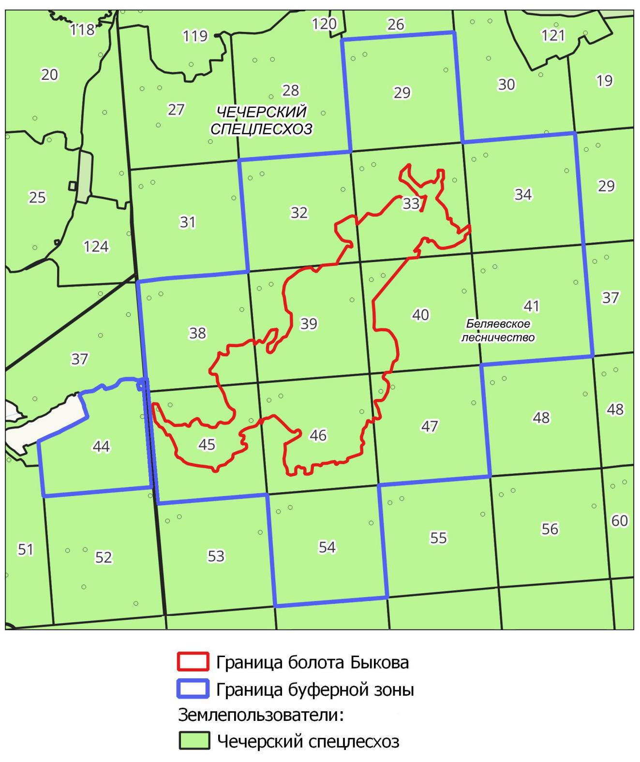

ПРИЛОЖЕНИЕ Б. Карта-схема видов земель болота Быкова
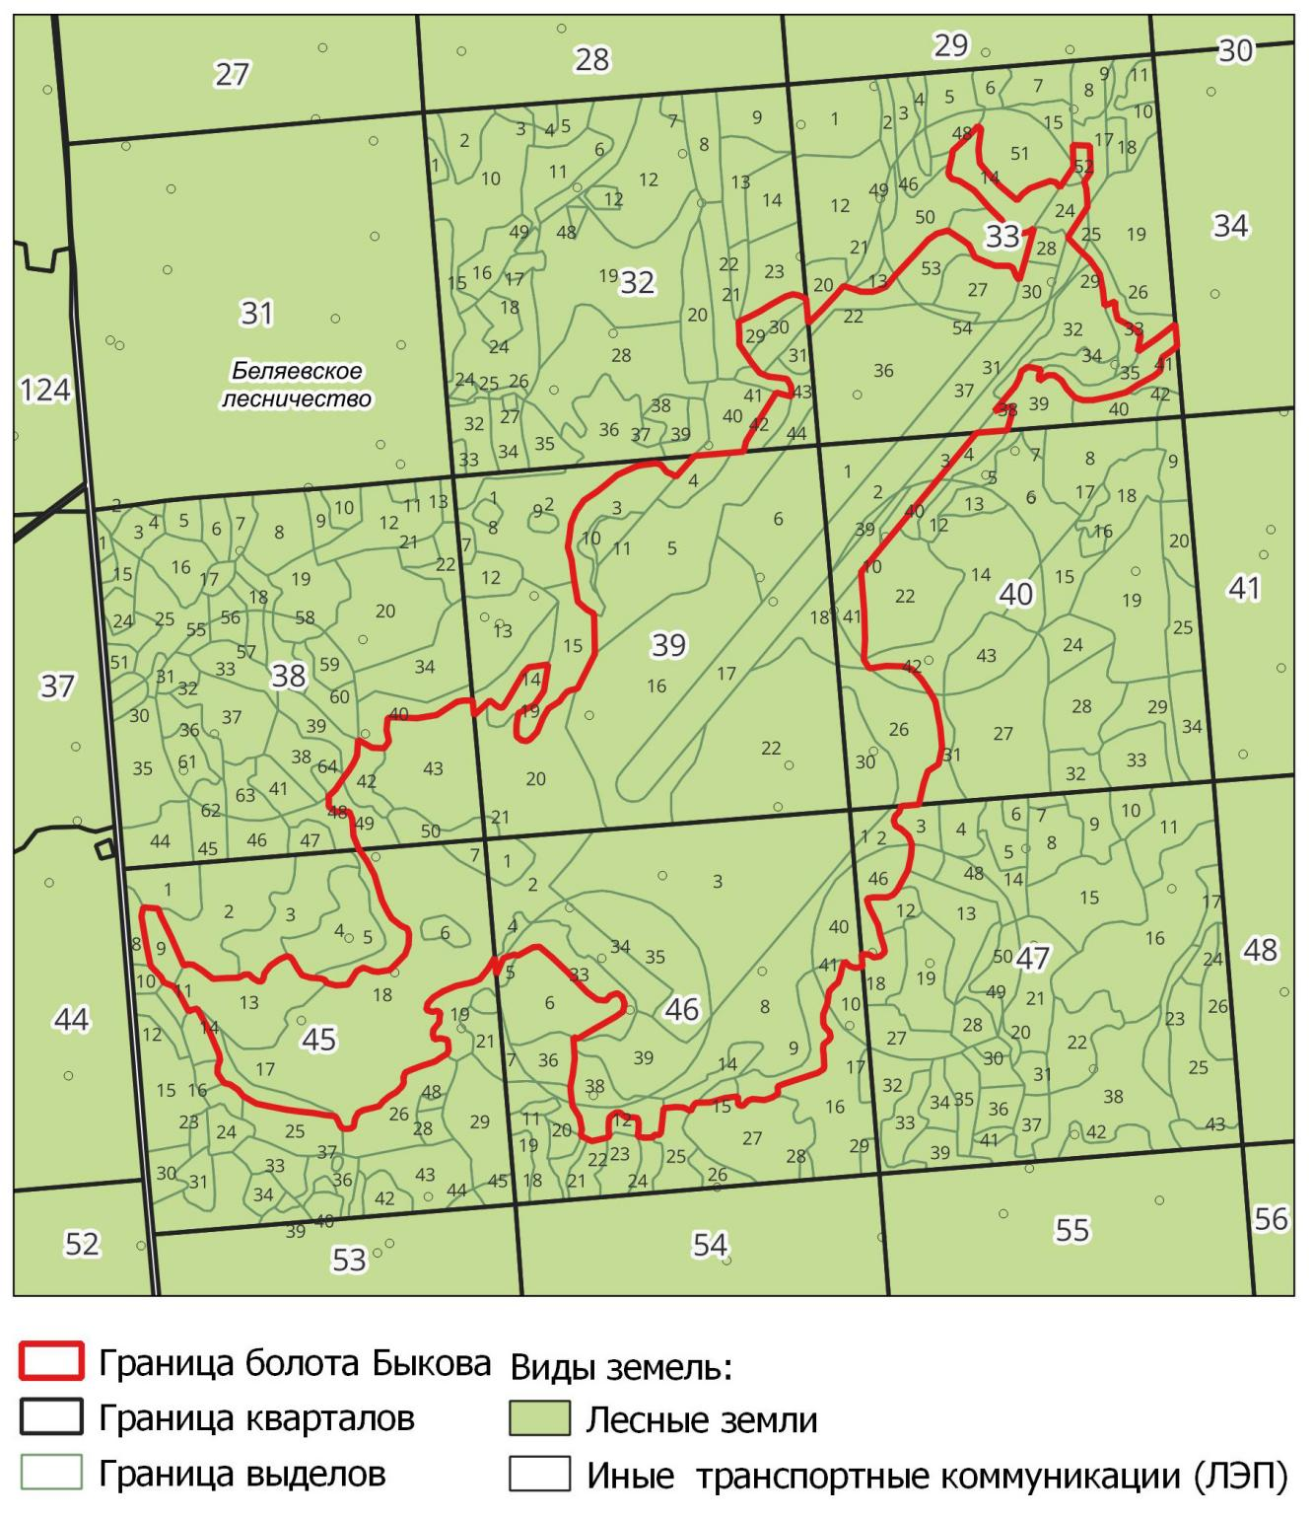

ПРИЛОЖЕНИЕ В. Карта-схема категорий земель болота Быкова
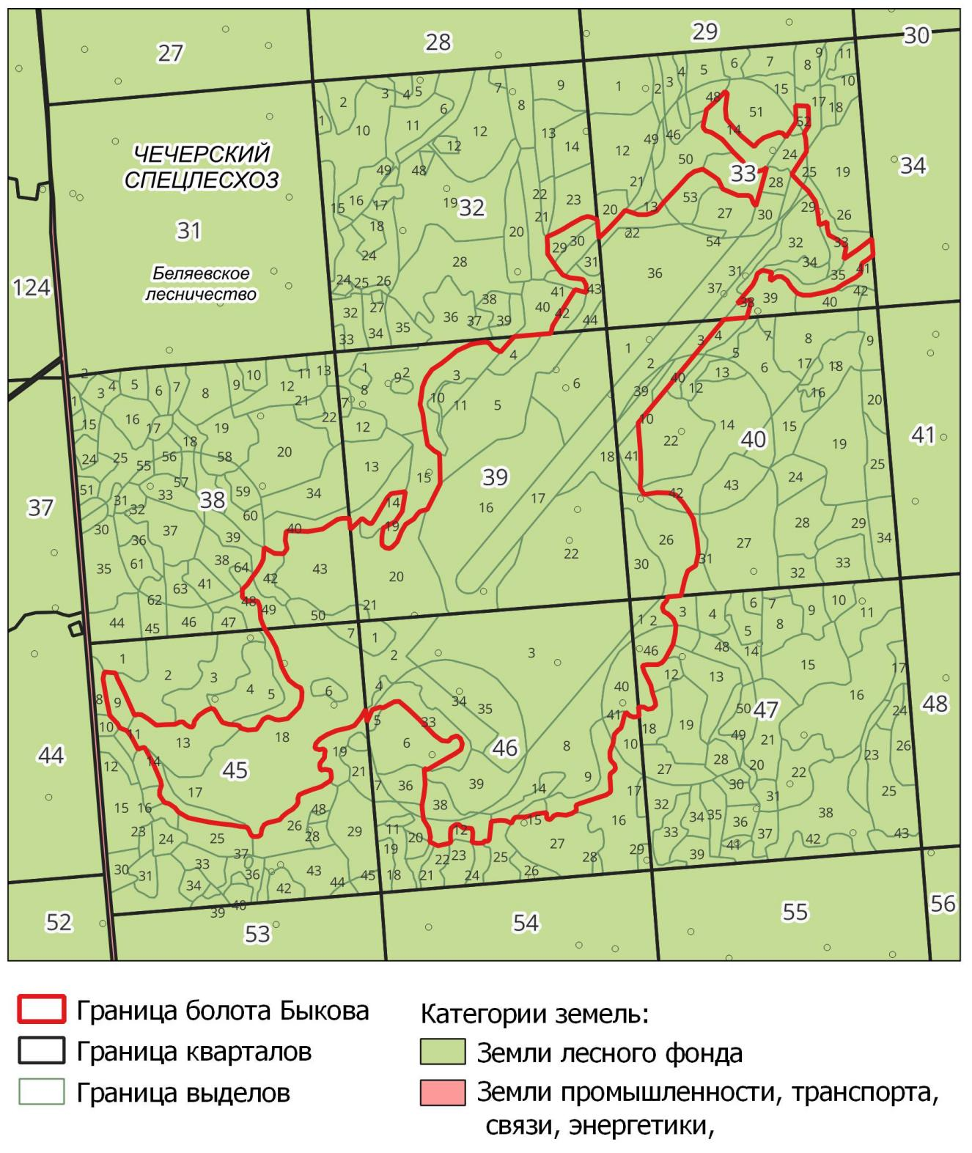

ПРИЛОЖЕНИЕ Г. Карта-схема категорий лесов болота Быкова
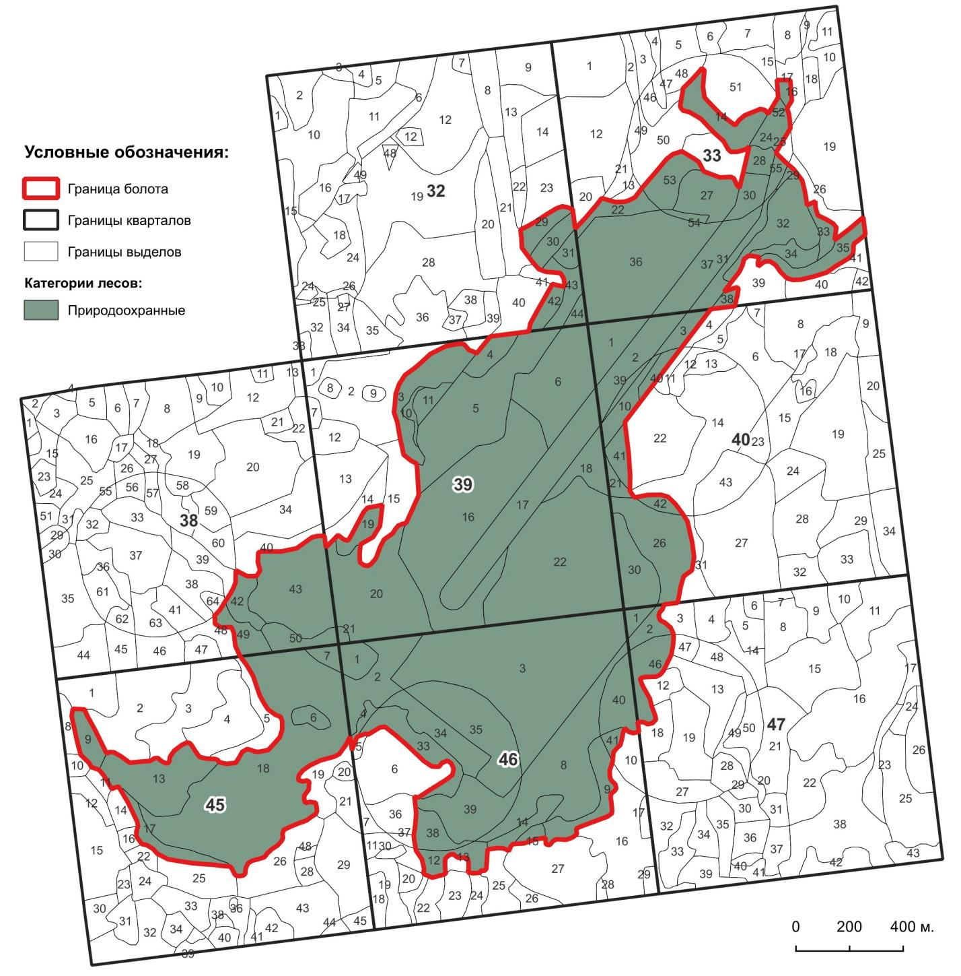

ПРИЛОЖЕНИЕ Д. Карта-схема породного состава лесов болота Быкова

ПРИЛОЖЕНИЕ Е. Карта-схема расположения болота Быкова относительно границ особо охраняемых природных территорий

ПРИЛОЖЕНИЕ Ж. Карта-схема типичных и редких биотопов болота Быкова

ПРИЛОЖЕНИЕ З. Карта-схема расположения глухариных токов на территории болота Быкова
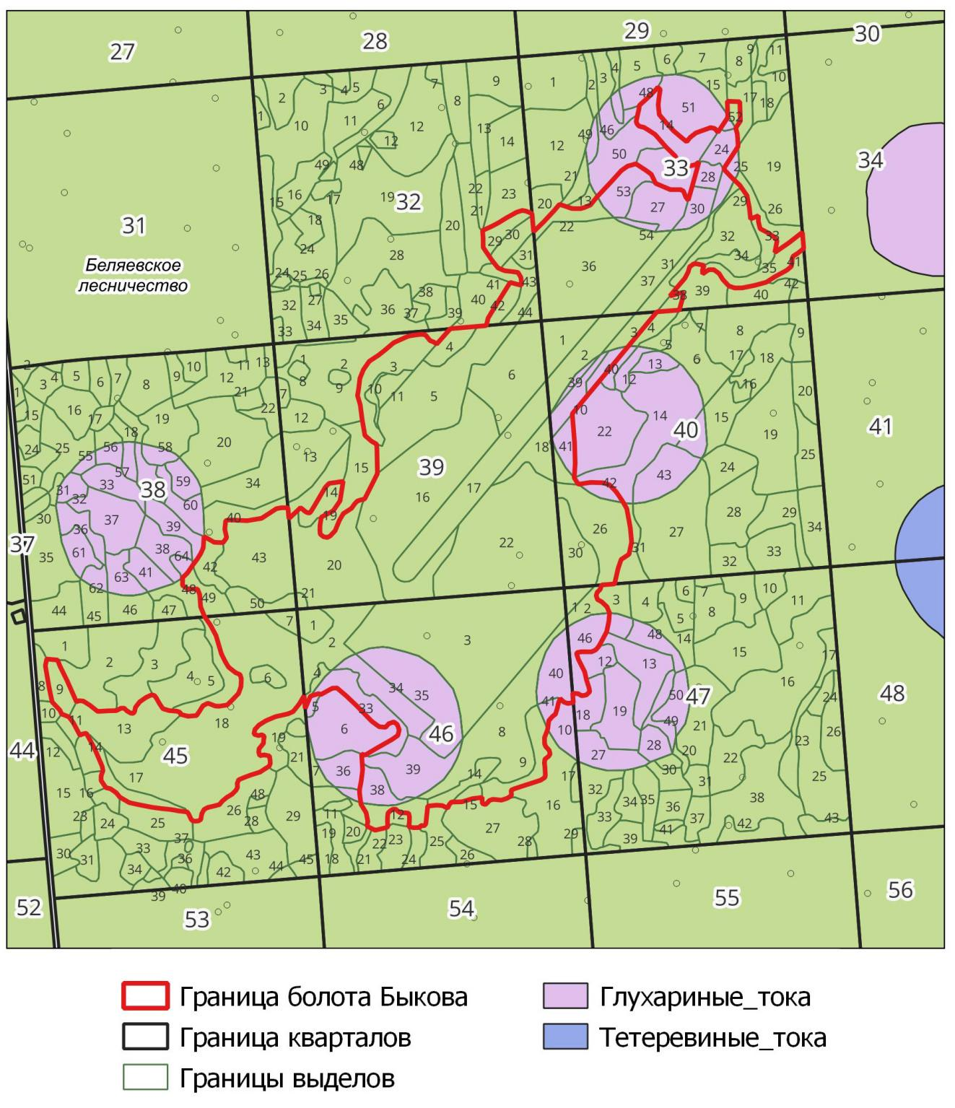

ПРИЛОЖЕНИЕ И1. Карта-схема приоритетных мест сбора, заготовки дикорастущих растений и (или) их частей на территории болота Быкова (Багульник болотный)
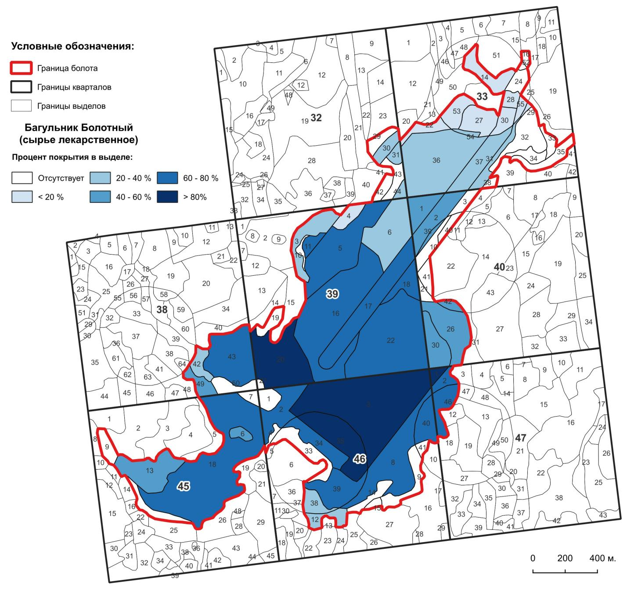

ПРИЛОЖЕНИЕ И2. Карта-схема приоритетных мест сбора, заготовки дикорастущих растений и (или) их частей на территории болота Быкова (клюква)
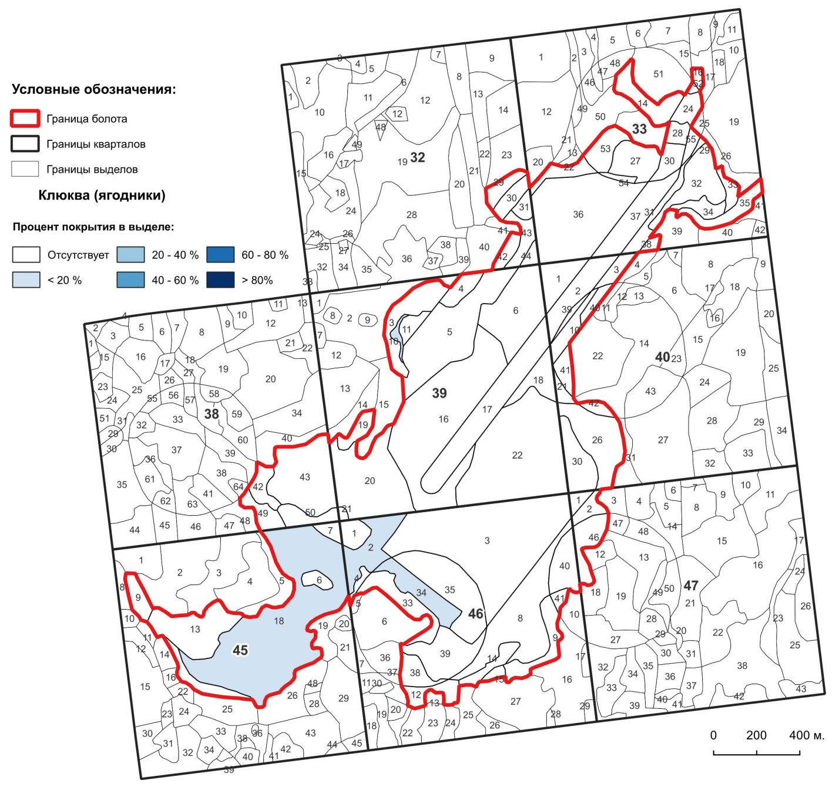

ПРИЛОЖЕНИЕ И3. Карта-схема приоритетных мест сбора, заготовки дикорастущих растений и (или) их частей на территории болота Быкова (голубика)
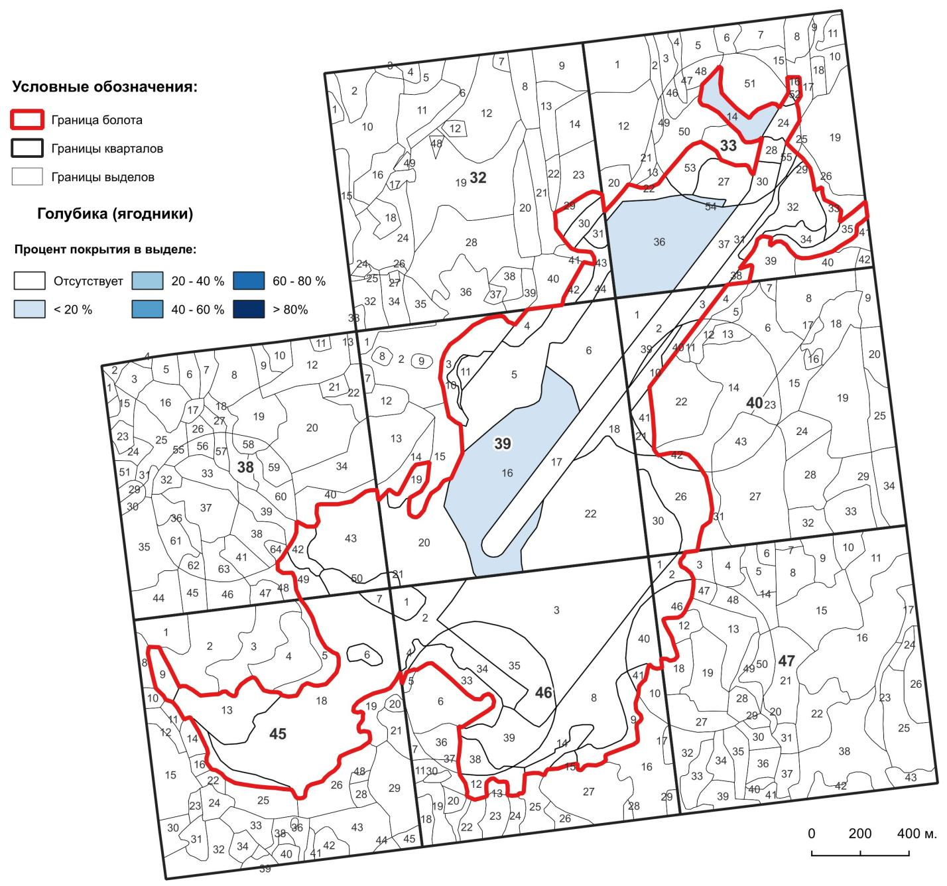

ПРИЛОЖЕНИЕ И4. Карта-схема приоритетных мест сбора, заготовки дикорастущих растений и (или) их частей на территории болота Быкова (черника)

ПРИЛОЖЕНИЕ К. Карта-схема территории болота Быкова, на которой запланировано проведение мероприятий по восстановлению гидрологического режима
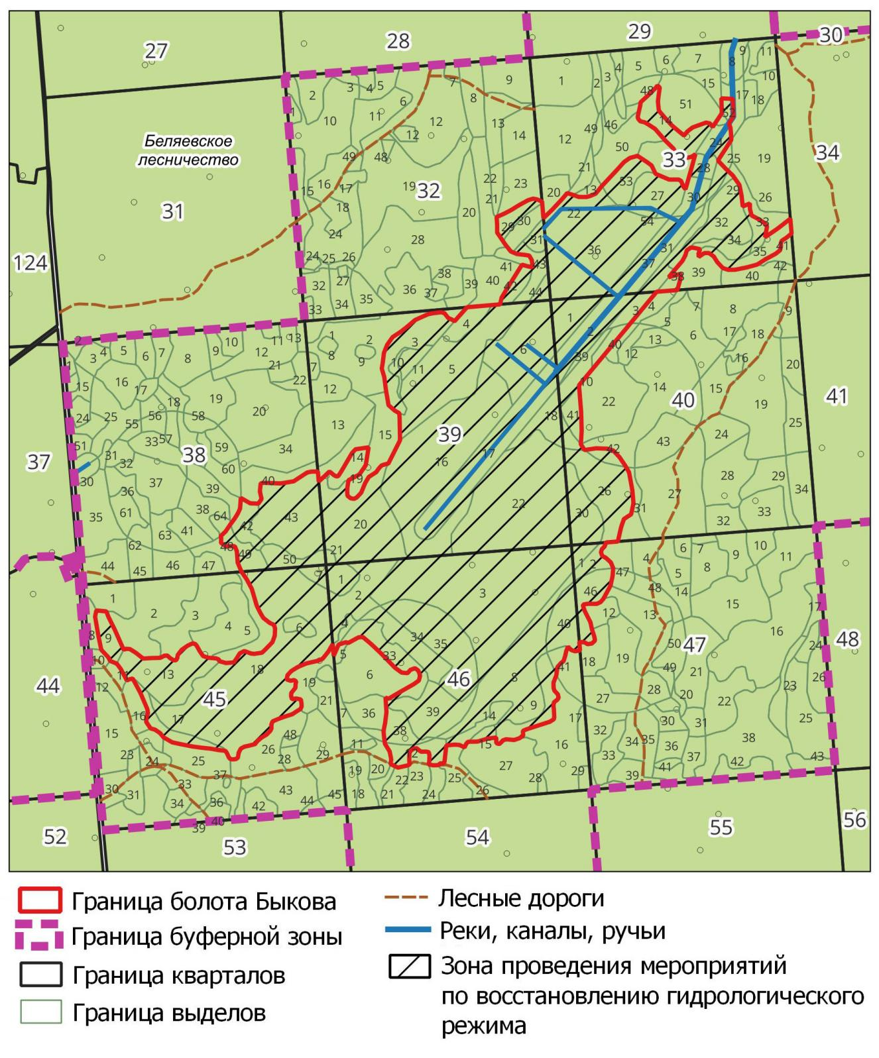

ПРИЛОЖЕНИЕ Л. Карта-схема мест установки информационных знаков на территории болота Быкова
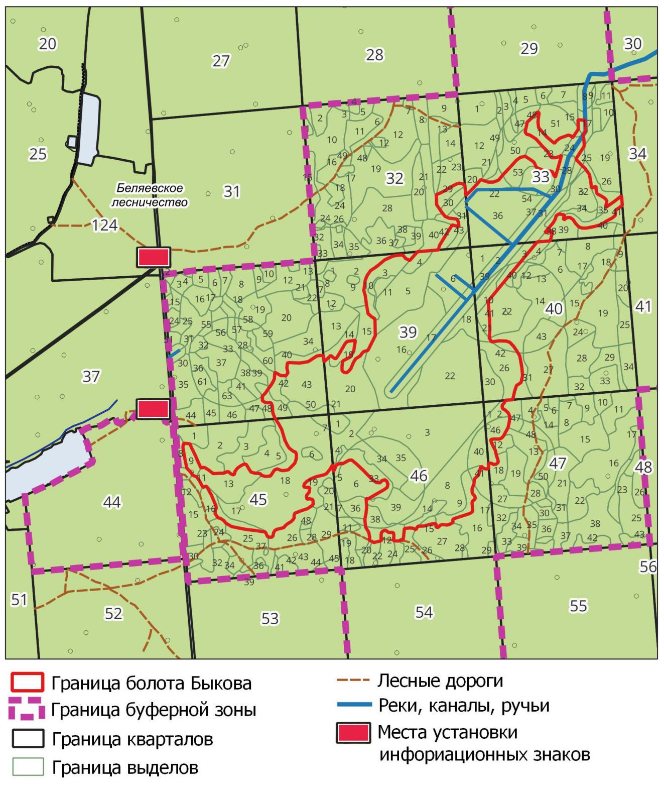

Примечания к картографическому материалу
К плану управления болотом Быкова не прилагаются следующие карты-схемы:
- экологическое состояние (статус) водных объектов в связи с отсутствием в пределах болота Быкова пунктов определения и мониторинга качества поверхностных водных объектов (их частей) по гидрохимическим и гидробиологическим показателям;
- места обитания диких животных и места произрастания дикорастущих растений, относящихся к видам, включенным в Красную книгу Республики Беларусь, и (или) к видам, подпадающим под действие международных договоров Республики Беларусь в связи с тем, что на территории болота Быкова места обитания/произрастания переданные под охрану в установленном порядке отсутствуют (за исключением глухариных токов, отображенных на карта-схеме в Приложении З). Во время проведения натурных обследований не было выявлено видов, относящихся к указанным категориям;
- места размещения объектов инфраструктуры туризма (экологические тропы, оборудованные места отдыха и другое) в связи с отсутствием проектируемых мероприятий по их организации и обустройству. Это решение обусловлено удаленностью территории от крупных населенных пунктов, ее труднодоступностью, а также нецелесообразностью и экологической небезопасностью создания мест массового посещения на территории, находящейся в зоне радиоактивного загрязнения;
- места размещения временного хранения отходов до их перевозки на объекты захоронения, обезвреживания отходов или на объекты по использованию отходов в связи с отсутствием проектируемых мест временного хранения отходов на данной территории;
- пункты наблюдений в рамках комплексного мониторинга торфяников в связи с отсутствием пунктов комплексного мониторинга торфяников в пределах болота Быкова.

